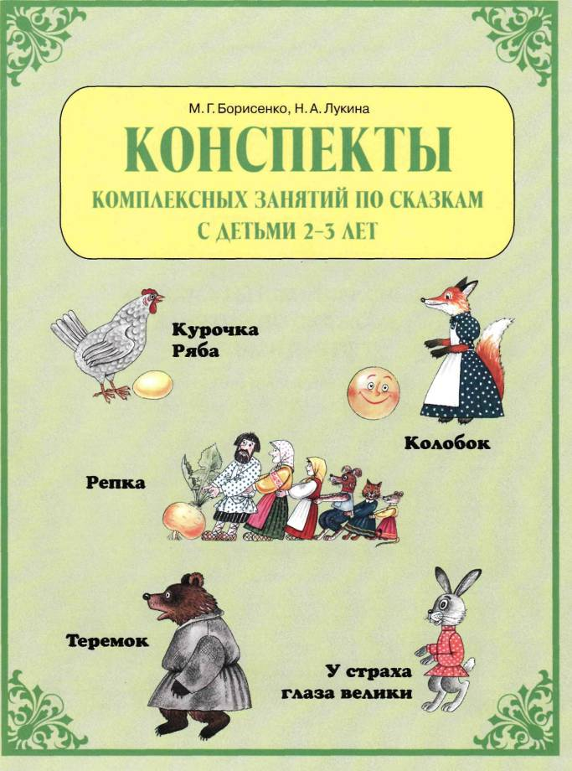

УДК 373 Б82
Все права на данное издание принадлежат издательству «Паритет». Воспроизведение материала в любой его форме возможно только с письменного разрешения правообладателя. Попытки нарушения будут преследоваться по Закону РФ об авторском праве.
Рисунки А. П. Голованова, Т. А. Панкевич, И. С.Авдеевой, И. И. Бураковой, И. Г. Лебедевой
М. Г. Борисенко, Н. А. Лукина
Б82 Конспекты комплексных занятий по сказкам с детьми 2-3 лет.—СПб.: Паритет, 2006.—80 с. + цв. вкл.
18ВМ 5-93437-264-5
Конспекты комплексных занятий построены на материале сказок, рекомендованных «Программой воспитания и обучения в детском саду» под редакцией М. А. Васильевой, В. В. Гербовой, Т. С. Комаровой: «Курочка Ряба», «Колобок», «Репка», «У страха глаза велики», «Теремок».
По каждой сказке составлены три занятия: слушаем, рассказываем и показываем сказку. Каждое занятие имеет свои цели (воспитательные, обучающие, развивающие). Занятия усложняются постепенно, сопровождаются иллюстрациями и образцами пособий. В Приложении приведены карточки для глобального чтения. Задания, игры, упражнения содержат основные разделы дошкольного обучения.
Методическое пособие адресовано воспитателям и логопедам детских дошкольных учреждений. Многие занятия могут провести и родители, стремящиеся к всестороннему развитию своих малышей.
УДК 373
© М. Г. Борисенко, 2006 © Н. А. Лукина, 2006
© А. С. Андреев, оформление обложки, 2006 © Редакционная подготовка. Издательство !8В^ 5-93437-264-5 «Паритет», 2006

ПРЕДИСЛОВИЕ
Для развития всех сторон психической деятельности ребенка 2-3 лет наиболее доступным материалом является сказка. Язык первых сказок, которые слышит ребенок, ритмичен, слова в них часто зарифмованы, героям даны неожиданные и забавные определения. Возможности сказки велики, они позволяют проводить «сказочные занятия» с детьми, у которых различный уровень речевого и интеллектуального развития.
Почему именно сказки?
Тексты сказок просты, но их можно еще более упростить. В соответствии с речевыми возможностями малыша названия животных без ущерба для смысла сказки можно заменить на звукоподражания: не «курица», а «ко-ко-ко»; не «собака», а «ав». Простота звукоподражания стимулирует малыша к повторению упрощенных слов, а позже — и слов, связанных со звукоподражаниями по смыслу. Таким образом, стимулируется развитие активной речи. Именно сказки помогают пробудить интерес к слову.
Сказка замечательна и тем, что в ней подробно излагается зримая и конкретная схема последовательно выполняемых действий. Это очень важно для ребенка, ведь чтобы усвоить связь между причиной и следствием, ему необходимо снова и снова прослеживать все последовательные шаги, ведущие от начала пути к его завершению.
Сказка в раннем возрасте должна быть зримой, наглядной. Предложенный материал комплексных занятий позволяет поиграть в сказку.
Конспекты комплексных занятий построены на материале сказок, рекомендованных «Программой воспитания и обучения в детском саду»¹: «Курочка Ряба», «Колобок», «Репка», «У страха глаза велики», «Теремок».
Задания сопровождаются не только предметными картинками, но и сюжетными, на цветной вклейке помещены изображения персонажей сказок для вы-
¹ Программа воспитания и обучения в детском саду/Под ред. М.А.Васильевой, В. В.Гербовой, Т. С.Комаровой. М., 2004.
резания и обыгрывания, а также сюжетная картинка ко всем сказкам, на которую этих персонажей можно накладывать или выставлять. Приведены образцы пособий для работы с детьми. В Приложении даны карточки для глобального чтения по всем сказкам, которые следует вырезать до занятия.
По каждой сказке мы предлагаем три занятия. Каждое занятие имеет свои цели (воспитательные, обучающие, развивающие). От занятия к занятию задания усложняются. Одну и ту же игру мы рекомендуем проводить несколько раз (три занятия — следовательно, три раза — при условии выполнения ребенком задания), но (обратите внимание!) каждая из игр содержит элемент новизны с постепенным усложнением материала. Например, каждое первое занятие включает в себя: знакомство со сказкой, развитие грамматической стороны речи, зрительного внимания, общей моторики.
Мы предлагаем различные виды деятельности — с бумагой, фломастерами или карандашами, конструирование. У малыша 2-3 лет уже есть возможности для восприятия материала, происходит совершенствование координации руки под контролем глаза. Это расширяет выбор дидактического материала. Появление собственно изобразительной деятельности обусловлено тем, что ребенок уже способен сформулировать намерение изобразить какой-либо предмет. Типичным является изображение человека в виде «головонога» — окружности и отходящих от нее линий. Деятельность с карандашом — это не только сенсорно-двигательные упражнения; она отражает и углубляет представления ребенка об окружающих предметах, способствует проявлению умственной и речевой активности.
В занятия включена методика глобального чтения. Что это такое?
Это чтение целыми словами. Подобно тому, как иероглиф обозначает слово, так и предлагаемые слова на карточках ребенок учится узнавать целиком, не вычленяя отдельные буквы. Сначала ребенок будет находить «такую же» карточку, как у взрослого. Затем — находить написанное слово по просьбе: «Где лиса? Дай!» Постепенно запоминаемых ребенком слов будет все больше и больше.
Почему мы предлагаем эту методику?
По мнению современных ученых малыш, получающий дополнительную информацию в виде графических образов-слов, начинает быстрее развиваться, т. к. он быстрее анализирует воспринимаемую информацию, перерабатывая и хорошо усваивая значительно больший объем информации. Мы рекомендуем не останавливаться на наших играх, т. к. это только часть методики глобального чтения. Рекомендуемая система занятий позволит вам выбрать занятие такого уровня сложности, чтобы оно было посильно, интересно и увлекательно для каждого ребенка. Если ваш ребенок не выполняет то или иное задание, то его необходимо повторить на следующем занятии. Если ребенок моторно недостаточно ловок, включите этот элемент в следующее занятие.
Работа по сказкам начинается с уровня, подходящего для малыша 2-3 лет или ребенка более старшего возраста, имеющего проблемы в речевом или интеллектуальном развитии.
Почему мы так сделали?
Ребенок данного возраста усваивает знания при условии многократного повторения, поэтому желательно проводить одну и ту же игру несколько раз. В то же время он не любит однообразной деятельности, от которой быстро устает. Поэтому игры расположены именно в такой последовательности.
Вы можете проявить творчество и придумать сами виды усложнений, которые будут интересны для вашего ребенка и соответствуют возможностям именно вашего малыша.
Игра носит процессуальный характер, главное в ней — действия. Они совершаются с игровыми предметами, приближенными к реальности. Наша цель — стремиться к появлению действий с предметами-заместителями.
Деятельность ребенка приобретает характер предметной. Он постоянно обследует предметы, исследует их свойства. Результатом производимых ребенком экспериментов являются его первые умозаключения. Малыш совершенствуется в способах выполнения заданий. Наша задача — помочь ему перейти от метода проб и ошибок к способу примеривания и зрительного соотнесения.
Одной из важнейших особенностей развития ребенка третьего года является развитие речи. Он начинает понимать смысл ваших высказываний. Речь теперь является для него регулятором поведения. Формирование активной речи ребенка предполагает овладение им лексико-грамматической стороной речи и развитие форм и функций речи. Расширение словаря осуществляется за счет слов, обозначающих предметы (имена существительные), действия (глаголы), признаки (имена прилагательные). При этом необходимо учитывать, что хотя в пассивной (понимаемой) речи ребенка существительных значительно больше, чем глаголов, в активной речи они реже употребляются, чем глаголы. В употреблении глаголов ребенок допускает аграмматизмы, которые считаются возрастными. Прилагательные появляются позже, чем другие части речи. С развитием речи начинает развиваться мышление. Это особенно важно, т.к. обобщенное значение приобретают слова, обозначающие цвет, форму, величину, барические качества (легкий, тяжелый), вкус, оценку действий (хороший, плохой, чистый, грязный, пустой, полный). В два с половиной года в речи ребенка начинают появляться предлоги (в, на, за, под). Ребенок начинает использовать падежные формы. Поэтому каждое из предлагаемых занятий обязательно включает упражнение на развитие грамматической стороны речи.
Ребенок воспринимает предмет целиком: его название, признаки, возможность произведения действий. Поэтому восприятие предмета должно сопровождаться не только называнием, а связным повествованием и употреблением данного слова в различных вариантах и связях с другими словами. Обучая договаривать слова, мы тем самым формируем умение ребенка правильно употреблять падежную форму слов, например:
«Ок, ок, ок, у меня ... (колобок).
Ка, ка, ка, нет уже ... (колобка).
Ок, ок, ок, лиса съела ... (колобок)».
Наша цель — постепенный перевод ребенка от понимания свойств предметов к их словесному обозначению.
Нервная система малыша еще не очень стабильна, он быстро возбуждается и долго не может успокоиться. Поэтому подвижные игры лучше проводить в конце занятия.
Занимаясь с ребенком, чутко прислушивайтесь к его настроению — никогда не настаивайте на продолжении игры, если малыш устал, не в настроении или если игра ему не нравится.
Одна из главных особенностей развития детей третьего года жизни состоит в том, что дети становятся самостоятельнее. Борьба за самостоятельность может превратить малыша в «монстра» и сделать жизнь взрослого невыносимой, если тот не будет с пониманием относиться к категоричным «нет», «я не хочу», «я хочу сам» и будет всячески поддерживать устремления ребенка, будет лабильно вести себя по отношению к нему и «подстраиваться» под его желания в разумных пределах.
Другая особенность развития ребенка третьего года жизни — он становится более спокойным. Он уже может немного подождать, пока вы чем-то заняты, но его ожидание не может и не должно быть слишком длительным. Поэтому перед проведением игры внимательно ознакомьтесь с инструкцией по ее подготовке и выполните все рекомендации, «проиграйте игру про себя», продумайте все нюансы, чтобы каждый из этапов игры плавно перетекал от одного к другому без задержек и поисков необходимых атрибутов для игры. Подвижные игры (например, имитация движений животных) вызывают эмоционально положительный настрой у ребенка, помогают снять напряжение.
Учитывайте способности и возможности именно вашего ребенка!
Игра-занятие может длиться до 20 минут. Но основной критерий при определении времени проведения игры — заинтересованность вашего малыша и его положительный эмоциональный настрой, созданный вами до и во время занятия. Ребенка этого возраста привлекает только то, что ему нравится, т.к. его внимание непроизвольное. Ребенка интересует только то, что представляется ему наиболее значимым.
Приступайте к занятиям только тогда, когда ребенок ничем не занят. Постарайтесь расположить к себе малыша прежде, чем начнете игру, настройте его на игру. Проводите игру на повышенном эмоциональном фоне. Настройтесь на веселый и сказочный лад: пусть мышка пищит, а медведь говорит басом. Рассказывайте выразительно, не торопитесь. Ваша речь должна быть образцом для подражания.
Основой обучения является развитие восприятия — формирование умений вслушиваться в речь, понимать ее содержание, а также сосредотачиваться, «настраиваться» на восприятие речи. Следует помнить правило: «Нельзя говорить в пространство». Бесполезно говорить, пока ребенок не настроился на восприятие речи.
Мы надеемся, что разработанные нами игры помогут развитию у вашего ребенка правильной речи, лексики, логики, мышления и кругозора, уверенности в себе и других положительных качеств психической деятельности.
ЖЕЛАЕМ ВАМ УСПЕХА!

Курочка Ряба
Жили себе дед да баба, И была у них курочка Ряба. Снесла курочка яичко: Яичко не простое, Золотое.
Дед бил, бил — Не разбил; Баба била, била — Не разбила.
Мышка бежала, Хвостиком махнула — Яичко упало И разбилось.
Дед и баба плачут;
Курочка кудахчет:
— Не плачь, дед, не плачь, баба.
Я снесу вам яичко другое,
Не золотое — простое.

ЗАНЯТИЕ 1
Тема занятия: слушаем сказку «Курочка Ряба»
Предварительная работа: вырежьте персонажей сказки: дед, баба, курочка, мышка, яйцо белое, яйцо золотое (см. вклейку, рис. 1, 2, 5-7, 17); карточки для глобального чтения в двух экземплярах (см. Приложение); приготовьте две карточки для игры «Один — много» (на одной нарисуйте мало точек, на второй — много). Наклейте все карточки на картон или плотную бумагу.

Цели занятия
Воспитательные — формировать у детей умение внимательно слушать сказку, умение сопереживать героям; слушать, не перебивая говорящего; вырабатывать учебные навыки: отвечать на вопросы «кто?», «что?», «где?», «у кого?».
Обучающие — совершенствовать общую моторику; расширять и обогащать словарный запас детей за счет имен существительных (дед, баба, мышка, яйцо), прилагательных (простое, золотое) и глаголов (бил, не разбил, упало, разбилось, плачет, кудахчет); совершенствовать мелкую моторику — формировать пинцет-ный захват; развивать дыхание — формировать длительный и целенаправленный выдох.
Развивающие — развивать зрительное внимание — находить карточки с изображенными на них буквами («а», «у») и звукоподражаниями («ко-ко-ко», «пи-пи»); развивать способность вслушиваться в речь другого человека.
Оснащение:
— шапочка курочки;
— ширма;
— фигурки — персонажи сказки из настольного кукольного театра;
— карточки с изображенными героями сказки — дед, баба, курочка Ряба, мышка, яйцо простое, яйцо золотое (см. вклейку, рис. 1, 2, 5-7, 17);
— карточки для глобального чтения в двух экземплярах со словами: «дед», «баба», «курочка», мышка», «яйцо», «бух», «у-у», «а-а», «ко-ко-ко», «пи-пи» (см. Приложение);
— две карточки с точками (или кружочками): на первой—одна точка, на второй — много точек;
— две мисочки: одна с фасолью, другая с горохом;
— миска-кормушка для курочки;
— заводные курочки;
— корзинка.

Ход занятия
1. Организационный момент. Наденьте шапочку курочки. Скажите: «Здравствуйте, дети. Я — курочка. Я пришла к вам в гости. Я хочу отвести вас на полянку сказок и рассказать вам одну очень интересную сказку!»
Предложите детям встать за «курочкой» и пойти за ней на сказочную полянку (ковер в групповой комнате). Подведите детей к ковру-полянке и предложите им сесть и устроиться поудобнее.
Поставьте на стол ширму и предложите детям внимательно слушать сказку.
2. Рассказывание сказки. Рассказывайте детям сказку «Курочка Ряба». По ходу развития сюжета сказки последовательно выставляйте на стол всех действующих персонажей сказки — фигурки из настольного кукольного театра. Предложите детям посмотреть на фигурки и рассказать о том, кто пришел к ним в гости (дед, баба, курочка Ряба, мышка). Предложите выбрать и показать того персонажа сказки, который больше всего понравился, и назвать его.
3. Запомни и расскажи. Выложите на столе перед детьми цветные картинки с изображением персонажей сказки. Задайте вопросы по содержанию сказки и предложите выбрать персонаж, необходимый для ответа.
У кого жила курочка Ряба? (Курочка жила у деда и бабы.) Что снесла курочка Ряба? (Курочка Ряба снесла яичко.)
Какое яичко снесла курочка? (Курочка снесла не простое яичко, а золотое.) Что делал дед? (Дед бил, бил, но не разбил яйцо.) _{Г11} Что делала баба? (Баба била, била, но не разбила яйцо.) Кто же разбил яйцо? (Мышка разбила яйцо.)
Как мышка разбила яйцо? (Мышка хвостиком задела, яйцо упало и разбилось.)
Если задание вызывает у детей затруднение, выставляйте одновременно с картинками персонажей настольного театра и произносите их название сопряженно с ребенком. Если речь ребенка развита еще недостаточно, предложите ему просто показывать те картинки, на которых изображены названные вами герои сказки.
4. Глобальное чтение. Попросите ребенка еще раз назвать героев сказки. Возьмите фигурку бабы и поставьте ее на стол. Назовите: «Баба». Возьмите карточку со словом «баба». Подложите карточку к фигурке. Скажите, показывая сначала на фигурку, а затем на карточку со словом: «Баба». Возьмите фигурку деда. Поставьте ее на стол. Назовите: « Дед». Возьмите карточку со словом « Дед », подложите ее к фигурке. Скажите, показывая сначала на фигурку, а затем на карточку: «Дед». Положите перед ребенком две карточки—«дед» и «баба». Предложите подобрать «такую же» карточку (с таким же словом) к каждой карточке, лежащей под фигурками.
Если ребенок легко справился с предложенным заданием, предложите ему аналогично подобрать карточки к другим героям сказки — курочке и мышке.
5. Развитие мелкой моторики. Предложите детям вспомнить и рассказать о том, что любит есть курочка (фасоль, горох, зернышки, червячков).
Предложите покормить курочку. Поставьте перед каждым ребенком мисочку с фасолью, горохом или вырезанными из бумаги червячками. Спросите каждого ребенка, чем он хочет покормить курочку. Предложите сложить угощения для курочки в миску-кормушку.
Покажите, как можно перекладывать угощение — брать указательным и большим пальцами ведущей руки по одной фасолине и перекладывать угощение из мисочки в кормушку. Покажите ребенку способ пинцетного захвата.
Если у ребенка недостаточно хорошо развита мелкая моторика, стоит предложить ему угостить курочку фасолью. Если же у детей мелкая моторика развита лучше, то можно предложить ребенку угостить курочку более мелким угощением — горошинами.
Предложите детям взять из корзинки по заводной курочке. Попросите ключиком завести курочку и поставить ее около кормушки. Прочтите рифмовку:
Вышла курочка гулять И горошка поклевать. — Ко-ко-ко! Ко-ко-ко! Зернышки клевать легко!
Предложите спеть песенку курочки: «Ко-ко-ко!», помахать крылышками. Спросите у детей: «Что делает курочка?» (Клюет зернышки.) «Сколько зернышек в кормушке?» (Много.)
• Если ребенок не владеет активной речью, положите перед ним две карточки с точками (на одной — одна точка, на другой — много точек). Предложите ребенку взять ту карточку, на которой количество точек совпадает с количеством фасоли в кормушке (один — много).
6. Подведение итогов занятия. Дайте положительную оценку работе детей на занятии.

ЗАНЯТИЕ 2
Тема занятия: рассказываем сказку «Курочка Ряба»
Предварительная работа: изготовьте карточки с образцом выкладывания перышка из счетных палочек или спичек для каждого ребенка (см. с. 16); наклейте их на картон или плотную бумагу; приготовьте для каждого ребенка картинку «Лабиринт» (см. с. 17).
Цели занятия
Воспитательные — продолжать вырабатывать у детей учебные навыки — внимательно слушать говорящего, не перебивать, дослушивать сказку до конца.
Обучающие — расширять пассивный и активный словарь ребенка за счет глаголов и имен прилагательных; учить употреблять в речи имена существительные в родительном и творительном падежах; согласовывать глаголы с существительными в роде (бил, била) употреблять в речи числительное «один», наречие «много»; развивать физиологическое дыхание, формировать продолжительный и целенаправленный выдох.
Развивающие — развивать зрительную память, зрительное сосредоточение, умение рассматривать.
Оснащение:
— цветные изображения героев сказки (см. вклейку, рис. 1, 2, 5-7, 17);
— фланелеграф;
— корзинка;
— натуральные перья;
— образец выкладывания перышка для каждого ребенка (см. с. 16);
— счетные палочки (или спички) для выкладывания перышка;
— карточки для глобального чтения (см. Приложение);
— сюжетная картинка «Две бабы» (см. с. 18);
— картинка «Лабиринт» (см. с. 17);
— желтый фломастер.
Ход занятия
1. Организационный момент. Перед началом занятия поставьте на стол всех героев сказки — фигурки настольного кукольного театра. Закройте их красивым платком.
Спойте песенку курочки: «Ко-ко-ко!» Спросите у детей, кто их зовет. (Курочка.) Попросите детей спеть вместе с вами песенку курочки. Предложите им подойти к столу, имитируя ходьбу курочки — помахивая крыльями.
Поднимите платок. Попросите детей рассмотреть спрятавшихся под платком гостей, назвать их и сказать, из какой сказки они пришли. Спросите детей, нравится ли им сказка про курочку Рябу.
Предложите детям послушать сказку. Попросите их взять в руки по одному герою сказки, сесть на ковер и поставить выбранную фигурку перед собой. Предложите им посмотреть инсценировку сказки. Поставьте перед детьми флане-леграф.
2. Совместное рассказывание сказки (с опорой на предметные картинки). Предложите послушать сказку «Курочка Ряба». Положите перед детьми картинки с изображением героев сказки. По ходу рассказывания (чтения) сказки, предлагайте детям находить, называть и выставлять изображение героев сказки на фланелеграф.
Если у ребенка достаточно хорошо развита речь, предложите ему повторить небольшой отрывок из сказки. Например: «Жили-были дед да баба». Если же речь у ребенка развита еще недостаточно, то предложите ему только закончить начатую вами фразу (договаривать выделенные в тексте слова).
Предложите детям сопровождать «договаривание» действиями — имитировать движения: «бил-бил» —постукивать кулачком одной руки по пальчикам, сжатым в кулачок на второй руке, «не разбил» —развести руки в стороны.
Жил себе дед да ... баба,
И была у них курочка ... Ряба.
Снесла курочка яичко:
Яичко не простое,
Золотое.
Дед бил, бил (бил) — Не разбил;
Баба била,била(била) — Не разбила.
Мышка бежала, Хвостиком махнула — Яичко упало (бах) И разбилось.
Дед и баба плачут;
Курочка кудахчет:
— Не плачь, дед, не плачь, баба,
Я снесу вам яичко другое,
Не золотое — простое.
3. Развитие дыхания. Покажите детям маленькую корзинку. Скажите, что курочка Ряба передала им небольшой подарочек. Предложите детям отгадать (по описанию) и назвать то, что лежит в корзинке. Опишите перышко: «Их много у курочек. Они есть у нее в хвосте, крыльях. Они мягкие, легкие. Ими набивают подушки и перинки».
Если дети не смогли отгадать, предложите им закрыть глаза и дайте пощупать то, что лежит в корзинке. Попросите, не открывая глаза, сказать, что они щупали (перышко). Предложите детям открыть глаза и посмотреть на перышко. Спросите: «Что это?» Попросите вспомнить и сказать, кто его подарил (курочка Ряба). Предложите детям взять по одному перышку из корзинки. Попросите погладить перышко, при этом вместе с вами приговаривать: «Перышко мягкое, пушистое».
Положите перышко на ладошку ребенка. Предложите ребенку подуть на него. Напомните, что дуть нужно долго. (Покажите как.) Посмотрите вместе с детьми, как перышко слетает с ладошки, скажите: «Перышко легкое! Оно летит». Предложите детям положить перышко на ладошку, ладошку поднести к губам и подуть на него.
Порадуйтесь вместе с детьми, похлопайте в ладоши.
4. Развитие мелкой моторики — «Конструирование из спичек». Покажите детям перышко. Напомните, что его подарила курочка Ряба. Предложите рассмотреть перышко, выделить его части, провести по ним указательным пальчиком. Скажите, что перышко можно выложить из счетных палочек понравившегося ребенку цвета (или спичек*).
Рассмотрите вместе с детьми образец (см. с. 16), по которому они будут выкладывать перышко. Покажите, как это можно сделать. Выложите около образца из палочек (спичек) перышко. Раздайте детям схемы выкладывания перышка. Попросите детей выложить «такое же» перышко рядом с образцом.
Если ребенок не может выложить перышко по образцу, предложите ему наложить палочки (или спички) на образец.
5. Развитие зрительного внимания. Положите перед каждым ребенком картинку «Лабиринт» (см. с. 17). Предложите детям рассмотреть лабиринт. Попросите назвать предметы, изображенные в верхней части лабиринта (чашка, тарелка, корзина). Спросите, кто изображен в нижней части лабиринта (баба).
Предложите найти ту дорожку, по которой баба может дойти до корзинки и взять из нее простые (белые) яйца. Попросите ребенка провести указательным пальчиком по дорожке, ведущей к корзине, и показать бабе путь, по которому ей нужно идти.
Спросите: «Что можно приготовить из яиц?» (Сварить, приготовить яичницу
или омлет.)
6. Развитие сенсорного восприятия. Предложите детям рассмотреть сюжетную картинку «Две бабы» (см. с. 18) и рассказать о том, кто нарисован на картинке. Задайте вопросы по содержанию картинки.
Что каждая баба держит в руке? (Корзину.) Что лежит в корзине? (Яйца.)
¹ Если у ребенка хорошо развита мелкая моторика, то лучше использовать спички, предварительно удалив серные головки. Можно намочить спички в растворе марганцовки и высушить — тогда они приобретут красивый светло-коричневый цвет.
Какие яйца лежат в корзине первой бабы? (Два простых и одно золотое.) Какие яйца лежат в корзине второй бабы? (Только два простых, золотого яйца нет.)
Обратите внимание детей на эмоциональное состояние каждой бабы. Спросите детей: «Какая первая баба на картинке?» (Веселая.) «А какая вторая баба на картинке?» (Грустная.) Предложите детям подумать и рассказать, почему вторая баба грустная? (В ее корзинке нет золотого яйца, только два простых — белых.) Попросите детей найти в корзинке веселой бабы золотое яйцо. Спросите: «Сколько золотых яиц в корзине?» (Одно.)
Если речь ребенка развита еще недостаточно, предложите ему показать «такое же» количество пальцев — поднять вверх указательный палец ведущей руки. (Один палец — одно яйцо.) Спросите: «Сколько в корзине лежит простых яиц?» (Много.)
Предложите показать на пальцах «много»—расставить пальцы обеих рук и покачать ладошками с выставленными вверх пальцами.
7. Подведение итогов. Давайте только положительную оценку действиям детей на занятии. Постарайтесь назвать каждого ребенка по имени и похвалить его персонально.

ЗАНЯТИЕ 3
Тема занятия: показываем сказку «Курочка Ряба»
Предварительная работа: подготовьте шапочки на пальчики — баба, дед, курочка Ряба, мышка (см. с. 77); сделайте шапочки мышек — прикрепите к ободочкам из картона или материи вырезанных по контуру мышек.
Цели занятия
Воспитательные — воспитывать умение подражать; согласовывать свои действия с действиями других детей.
Обучающие — совершенствовать общую и мелкую моторику; вводить в активный словарь детей новые глаголы (разбить, катить) и имена прилагательные (сердитый, простой, золотой); пересказывать совместно со взрослым фрагменты сказки; использовать в активной речи предлоги «на», «в».
Развивающие — продолжать развивать зрительное и слуховое восприятие детей; соотносить предметы по признакам формы, величины, цвета.
Оснащение:
— ширма;
— деревянное яйцо;
— шапочки на пальчики (см. с. 77);
— шапочки мышек (или ободки с прикрепленными картинками);
— доска для игры с мелом;
— разноцветные мелки;
— цветные картинки для рассказывания сказки (см. вклейку, рис. 1, 2, 5-7, 17);
— деревянное яйцо.

Ход занятия
1. Организационный момент. Вспомните вместе с детьми, кто приходил к ним в гости на прошлом занятии. Попросите рассказать о том, что им приносила курочка (перышко, яйца — простые и золотое). Предложите детям подойти к столу, на котором разложены пальчиковые шапочки.
2. Инсценировка сказки. Предложите детям внимательно посмотреть на лежащие на столе шапочки и назвать героев сказки. Разделите детей на две группы. Предложите одной группе стать артистами, а второй — зрителями.
Попросите «зрителей» сесть на стульчики перед ширмой. Предложите «артистам» выбрать понравившуюся шапочку, надеть ее на указательный пальчик ведущей руки и спрятаться за ширмой.
Помогите детям провести инсценировку, проговаривая большую часть сказки. Детям предложите договаривать лишь небольшие отрывки из сказки.
Дети с замедленным речевым развитием могут договаривать отдельные слоги в словах, слова, окончания фраз или называть героев сказки.
3. Развитие мимики. После просмотра спектакля предложите детям вспомнить и рассказать, какой был дед, когда бил яйцо (сердитый). Предложите детям показать, как сердился дед.
Если дети не справляются с заданием, предложите посмотреть на вашу мимику — попросите детей подойти к зеркалу и попробовать воспроизвести ее вместе с вами. Задание можно усложнить — предложите мальчикам показать, какой сердитый был дед, а девочкам — какая сердитая была баба, когда била яйцо.
Спросите у детей: «Кто же разбил яйцо?» (Мышка.) Предложите подумать и сказать, рада была мышка или огорчена? (Рада.)
Предложите детям надеть шапочки мышек. Продемонстрируйте артикуляционный уклад «Улыбочка». Обратите внимание детей на то, что при этом видны острые зубки мышки. Предложите детям повторить артикуляционное упражнение у зеркала.
4. Развитие зрительного внимания и мелкой моторики. Нарисуйте мелом на полу дорожку из двух параллельных линий. Приготовьте фигурки персонажей сказки из настольного кукольного театра.
Предложите ребенку поставить в начале дорожки одного из героев сказки (например, бабу). В конце дорожки — другого понравившегося героя сказки (например, мышку). Предложите ребенку прокатить деревянное яйцо от деда к мышке. Объясните, что яйцо нужно катить так, чтобы оно не выкатывалось за пределы начерченной дорожки.
Для того чтобы ребенок успешно справился с заданием, не чертите дорожку слишком длинной. Если в группе дети с разным уровнем развития, можно начертить несколько дорожек разной длины и предложить выполнить задание, ориентируясь на положительное выполнение каждым ребенком.
5. Развитие зрительного внимания и мышления. Возьмите изображения героев сказки и покажите их детям. Предложите выбрать по одному понравившемуся персонажу, обвести его указательным пальцем ведущей руки по контуру (обводим фигурку слева направо). Попросите каждого ребенка назвать героя, которого он обвел по контуру.
Предложите поиграть в «Угадалки». Попросите детей закрыть глаза. В это время обведите одного из героев по контуру мелом. Предложите детям открыть глаза, внимательно посмотреть на изображенный на доске контур и назвать героя, контур которого изображен.
Задание можно усложнить — контуры обводить на индивидуальных квадратах, вырезанных из линолеума. Когда все контуры героев будут узнаны детьми, предложите каждому ребенку выбрать цветной мелок и нарисовать детали (глаза, рот, нос).
6. Заключительное рассказывание сказки (по опорным картинкам). Разложите на столе (или на ковре) перед детьми цветные картинки с изображением персонажей сказки. Предложите детям вспомнить начало сказки. Попросите их сказать первую фразу и выложить соответствующую картинку. Игру продолжайте по аналогии до того момента, пока все картинки не будут выложены на столе (или ковре), а сюжет сказки не рассказан.
7. Подведение итогов занятия. Оцените работу детей положительно. Обязательно похвалите каждого ребенка за активное участие в игре-занятии.
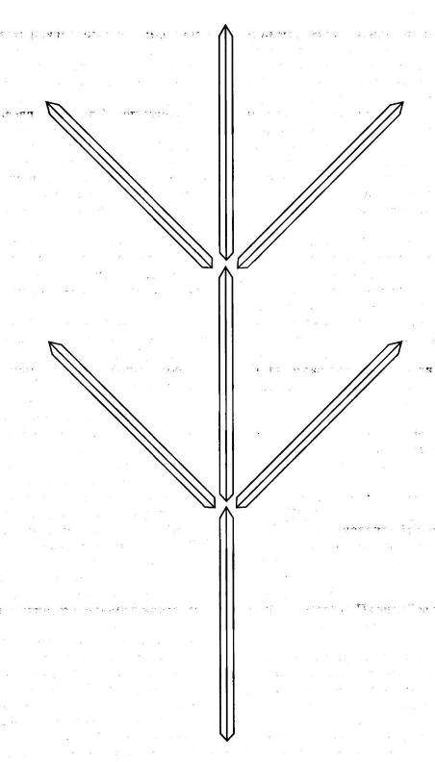

Рис. 1. Образец для выкладывания перышка из счетных палочек или спичек
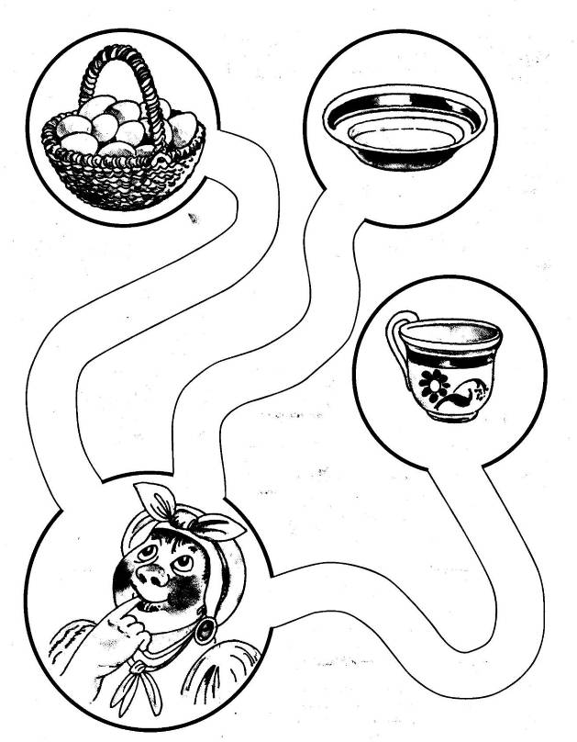
Рис. 2. Лабиринт
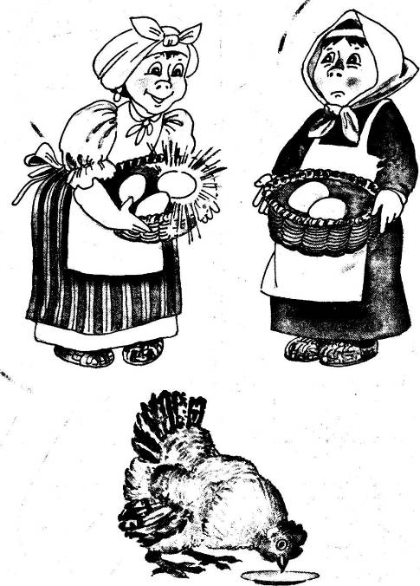
Рис.З.

Колобок
Жил-был старик со старухой. Вот и просит старик:
— Испеки мне, старая, колобок.
— Да из чего испечь-то? Муки нет.
— Эх, старуха, по амбару помети, по сусекам поскреби — вот и наберется. Старушка так и сделала: намела, наскребла горсти две муки, замесила тесто
на сметане, скатала колобок, изжарила его в масле и положила на окно простынуть.
Надоело колобку лежать, он и покатился с окна на лавку, с лавки на пол да к двери, прыг через порог в сени, из сеней на крыльцо, с крыльца на двор, а там и за ворота, дальше и дальше.
Катится колобок по дороге, а навстречу ему заяц:
— Колобок, колобок! Я тебя съем!
— Нет, не ешь меня, косой, а лучше послушай, какую я тебе песенку спою. Заяц уши поднял, а колобок запел:
Я колобок, колобок! На окошке стужен.
По амбару метён, Я от дедушки ушёл,
По сусекам скребён, Я от бабушки ушёл,
На сметане мешен, От тебя, зайца, не хитро уйти.
В печку сажен,
И покатился колобок дальше — только его заяц и видел. Катится колобок по тропинке в лесу, а навстречу ему серый волк:
— Колобок, колобок! Я тебя съем!
— Не ешь меня, серый волк: я тебе песенку спою. И колобок запел:
Я колобок, колобок! На окошке стужен.
По амбару метён, Я от дедушки ушёл,
По сусекам скребён, Я от бабушки ушёл,
На сметане мешен, Я от зайца ушёл,
В печку сажен, От тебя, волка, не хитро уйти.
Покатился колобок дальше — только его волк и видел
Катится колобок по лесу, а навстречу ему медведь идет, хворост ломает, кусты к земле гнет.
— Колобок, колобок, я тебя съем!
— Ну где тебе, косолапому, съесть меня! Послушай лучше мою песенку. Колобок запел, а Миша и уши развесил.
Я колобок, колобок! Я от дедушки ушёл,
По амбару метён, Я от бабушки ушёл,
По сусекам скребён, Я от зайца ушёл,
На сметане мешен, Я от волка ушёл,
В печку сажен, От тебя, медведь, полгоря уйти.
На окошке стужёи.
И покатился колобок — медведь только вслед ему посмотрел. Катится колобок, а навстречу ему лиса:
— Здравствуй, колобок! Какой ты пригоженький, румяненький!
Колобок рад, что его похвалили, и запел свою песенку, а лиса слушает да все ближе подкрадывается.
Я колобок, колобок! Я от дедушки ушёл,
По амбару метён, Я от бабушки ушёл,
По сусекам скребён, Я от зайца ушёл,
На сметане мешен, Я от волка ушёл,
В печку сажен, От медведя ушёл,
На окошке стужен. От тебя, лиса, не хитро уйти.
— Славная песенка! — сказала лиса. — Да то беда, голубчик, что стара я стала, плохо слышу. Сядь ко мне на мордочку да пропой еще разочек.
Колобок обрадовался, что его песенку похвалили, прыгнул лисе на морду да и запел:
Я колобок, колобок!..
А лиса его — ам! — и съела.

ЗАНЯТИЕ 1
Тема занятия: слушаем сказку «Колобок»
Предварительная работа: вырежьте персонажей сказки (см. вклейку, рис. 1-3, 8, 11, 14, 15), наклейте их на картон или плотную бумагу.
Цели занятия
Воспитательные — формировать у ребенка умение. внимательно слушать и слышать рассказ взрослого; вырабатывать учебные навыки: отвечать на вопросы «где это?», «кто это?», «что это?», не перебивать говорящего; воспитывать положительные качества личности — уверенность в себе, смелость, умение сопереживать.
Обучающие — совершенствовать общую моторику; обогащать словарь ребенка за счет звукоподражаний (ы-ы-ы, р-р, ам), имен существительнымх (лиса, заяц, волк, медведь), местоимений (он, она), указательных слов и служебных частей речи (вот, где, да, нет); способствовать употреблению усвоенных слов в самостоятельной речи; учить употреблять в речи имена существительные в именительном падеже.
Развивающие — развивать зрительное и слуховое внимание — умение рассматривать иллюстрации, узнавать контурное изображение героев сказки; умение вслушиваться в речь взрослого.
Оснащение:
— сюжетная картинка (см. вклейку);
— цветные изображения героев сказки (см. вклейку, рис. 1-3, 8, 11, 14, 15);
— контурные изображения персонажей сказки (см. с. 26-28);
— фигурки персонажей сказки (дед, баба, колобок, заяц, волк, лиса, медведь) из настольного кукольного театра.
Ход занятия
1. Организационный момент. Предложите рассмотреть сюжетную картинку. Попросите показать отдельные детали на картинке: домик, окно, дорожку, забор, пенек, лес.
2. Знакомство со сказкой. Предложите ребенку послушать сказку. Рассказывайте сказку, выставляя персонажей — фигурки из настольного кукольного театра —на цветную сюжетную картинку.
Предложите ребенку в соответствии с его речевыми возможностями повторять звукоподражания и слова, произносимые вами в процессе рассказывания сказки. («Дед», «баба», «прыг-прыг» (зайка), «ы-ы-ы» (волк), «р-р-р» (медведь), «о!»—удивление, «ам!».)
3. Развитие грамматической стороны речи. Предложите ребенку поиграть в игру «Да — нет». Предъявляйте предметные картинки с изображением героев сказки, а ребенка попросите, глядя на картинки, отвечать на ваши вопросы.
Покажите картинку с зайцем. Спросите: «Это заяц?» (Да.) Покажите картинку с лисой: «Это волк?» (Нет.) Аналогично обыграйте остальных героев сказки.
4. Развитие зрительного внимания. Покажите ребенку контурные изображения Колобка, яблока, лимона (см. с. 27) и попросите ребенка найти среди них изображение Колобка.
Если ребенок не смог выполнить задание, то дайте ему цветную предметную картинку с изображением Колобка и предложите наложить ее на подходящий контур.
Затем покажите ребенку контурные изображения людей и животных—героев сказки. Попросите ребенка найти среди них изображения бабушки, дедушки, зайца, волка, медведя, лисы.
5. Развитие общей моторики. Предложите ребенку имитировать движения (походку) героев сказки — попрыгать, как зайчик; походить, как медведь; побегать, как лиса; показать, как катится Колобок.
6. Что сначала, что потом. Поставьте на стол персонажей сказки из настольного кукольного театра. Попросите ребенка посмотреть на них и сказать (или показать), кого сначала повстречал колобок. Спросите: «Кого Колобок повстречал потом? Кого Колобок встретил после волка?
7. Подведение итогов занятия. Обязательно положительно оцените работу ребенка, похвалите его.

ЗАНЯТИЕ2
Тема занятия: рассказываем сказку «Колобок»
Предварительная работа: приклейте к цветным предметным картинкам с изображением персонажей сказки (см. вклейку, рис. 1-3, 8, 11, 14, 15) стикеры • с липким слоем; вырежьте карточки для глобального чтения (см. Приложение) и наклейте их на картон или плотную бумагу.
Цели занятия
Воспитательные — вырабатывать учебные навыки: отвечать на вопросы «где это? », «кто это?», «что это? », не перебивать говорящего; воспитывать положительные качества личности — уверенность в себе, смелость, умение сопереживать.
Обучающие — расширять активный словарь ребенка за счет имен прилагательных (длинный, пушистый, острые); способствовать употреблению усвоенных слов в самостоятельной речи; учить употреблять в речи имена существительные в винительном и родительном падежах; употреблять в активной речи предлог «у».
Развивающие — развивать зрительное внимание — умение рассматривать иллюстрации, узнавать изображенных героев; развивать слуховое внимание — умение вслушиваться в речь взрослого; развивать зрительную память — обучение глобальному чтению.
Оснащение:
— фигурки персонажей сказки из настольного кукольного театра;
— сюжетная картинка (см. вклейку);
— предметные картинки (см. вклейку, рис. 1-3, 8, 11, 14, 15);
— карточки для глобального чтения в двух экземплярах со словами: «дед», «баба», «колобок», «заяц», «волк», «медведь», «лиса» (см. Приложение).
Ход занятия
1. Организационный момент. Предложите ребенку рассмотреть цветную сюжетную картинку. Попросите найти на ней и показать домик, окно, дорожку, забор, пенек, лес.
2. Совместное рассказывание сказки (с опорой на предметные картинки). Рассказывайте (читайте) сказку по тексту, приостанавливаясь при появлении каждого героя. Давайте ребенку предметную картинку с его изображением (с приклеенным заранее стикером с липким слоем). Предложите ребенку сорвать стикер с картинки и назвать этого героя сказки. Затем попросите ребенка положить картинку на стол.
По ходу действия сказки ребенок последовательно выкладывает на столе картинки с изображением всех персонажей сказки по мере их появления и называет каждого героя.
3. Развитие грамматической стороны речи. Предложите ребенку рассказать, кого встретил Колобок. (Зайца, волка, медведя, лису.)
Попросите его договорить фразу, глядя на изображения колобка и лисы. Ок, ок, ок, у меня ... (колобок). Ка, ка, ка, нет уже ... (колобка). Ок, ок, ок, лиса съела ... (колобок).
4. Развитие зрительного внимания. Поставьте на стол фигурки персонажей из настольного кукольного театра. Предложите ребенку внимательно посмотреть на них. Попросите ребенка отвернуться, а сами в этот момент уберите одну фигурку. Предложите ему повернуться и спросите: «Кто спрятался?»
Поиграйте так 3-4 раза.
5. Глобальное чтение. Назовите всех персонажей сказки, стоящих в ряд на столе. К каждой фигурке подложите карточку для глобального чтения с соответствующим словом. Предложите ребенку найти «такую же» карточку (с таким же словом) и подложить ее под вашей карточкой.
Аналогично обыграйте всех героев сказки.
6. Развитие сенсорных представлений. Предложите ребенку посмотреть на фигурки персонажей сказки и ответить, кто из них самый большой, а кто — самый маленький. Попросите расставить зверей по росту (от самого большого до самого маленького).
7. Развитие мышления и грамматики (употребление предлога «у»). Предложите ребенку внимательно посмотреть на картинки и отгадать загадки.
У кого длинные уши? (У зайца.)
У кого рыжая шубка и пушистый хвост? (У лисы.)
У кого вкусный бочок, нет ни рук, ни ног? (У колобка.)
У кого серая шуба, острые зубы? (У волка.)
8. Подведение итогов занятия. Похвалите ребенка. .« ,

ЗАНЯТИЕ 3
Тема занятия: показываем сказку «Колобок»
Предварительная работа: познакомьте ребенка со словами на карточках для глобального чтения (см. Приложение), научите его соотносить слова с фигурками персонажей из настольного кукольного театра.
Цели занятия
Воспитательные — вырабатывать учебные навыки — умение дослушивать сказку до конца, сохранять правильную (рабочую) позу за столом; воспитывать умение подражать; учить согласовывать свои действия при проведении простой инсценировки.
Обучающие — совершенствовать мелкую моторику ребенка—выполнять точные движения пальцами ведущей руки; учить правильно держать карандаш или фломастер; учить использовать в активной речи предлог «от»; закреплять навыки глобального чтения; учить помогать проводить простую инсценировку знакомой сказки; обучать рассказыванию.
Развивающие — развивать слуховое и зрительное внимание, мышление.
Оснащение:
— фигурки персонажей сказки из настольного кукольного театра;
— сюжетная картинка (см. вклейку);
— контурные изображения животных (см. с. 27, 28);
— сюжетная картинка «Кто спрятался?» (см. с. 29);
— картинка «Лабиринт» (см. с. 30).
Ход занятия
1. Организационный момент. Предложите ребенку рассмотреть изображения героев сказки на цветной вклейке и назвать каждого из них.
2. Глобальное чтение. Попросите ребенка помочь вам рассказать сказку. Скажите, что вы будете рассказывать (читать) сказку, делая паузы при появлении нового персонажа, а его попросите во время паузы выбирать фигурку этого персонажа и выставлять ее на стол.
Попросите ребенка назвать, кто это. Если ребенок затрудняется, назовите персонажа сопряженно.
К каждой поставленной фигурке подложите карточку для глобального чтения со словом, обозначающим героя сказки, и назовите изображенное слово. Попросите ребенка подложить к этой карточке «такую же» (с этим же словом).
3. Развитие лексики. Покажите ребенку контурные изображения животных и расскажите, что одни животные живут в лесу, другие — в доме, который построил им человек. Попросите ребенка показать или сказать, кто из этих животных живет в лесу.
4. Развитие грамматики. Предложите ребенку рассказать, от кого Колобок ушел, а от кого он не смог уйти.
Колобок ушел ... от бабушки. Колобок ушел ... от дедушки. Колобок ушел ... от от зайца. Колобок ушел ... от от волка. Колобок ушел ... от от медведя. Колобок не ушел ... от лисы.
5. Развитие зрительного внимания. Предложите ребенку рассмотреть картинку «Кто спрятался?» (см. с. 29) и назвать спрятавшихся за елками животных.
6. Развитие мелкой моторики. Положите перед ребенком картинку «Лабиринт» (см. с. 30). Предложите помочь Колобку пройти к бабушке. Объясните, что для этого надо провести пальчиком по дорожкам и выбрать нужную. Предложите провести фломастером по той дорожке, которая привела бы Колобка к бабушке.
7. Обучение рассказыванию. Попросите ребенка помочь вам рассказать сказку. Останавливайтесь в логическом ключе фразы, а ребенку предложите договорить последнее слово в этой фразе: «Я от дедушки ... (ушел). Я от бабушки ... (ушел)».
Если ребенок не может выполнить это задание, то задайте ему наводящие вопросы: «Я от дедушки (что сделал?) — ушел», «Колобок ушел (от кого?) — от дедушки».
8. Подведение итогов занятия. Похвалите ребенка.
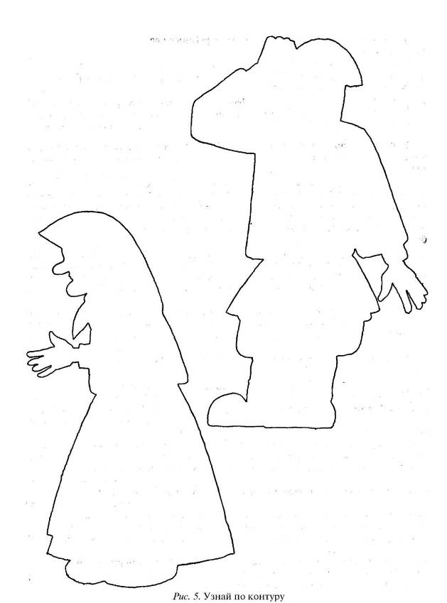
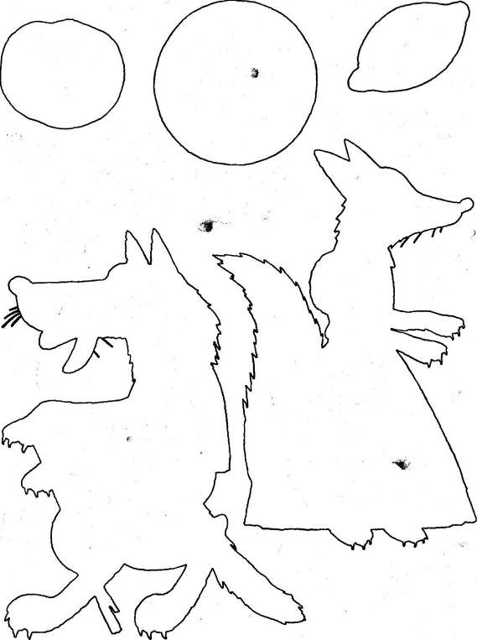
Рис. 5. Узнай по контуру (продолжение)
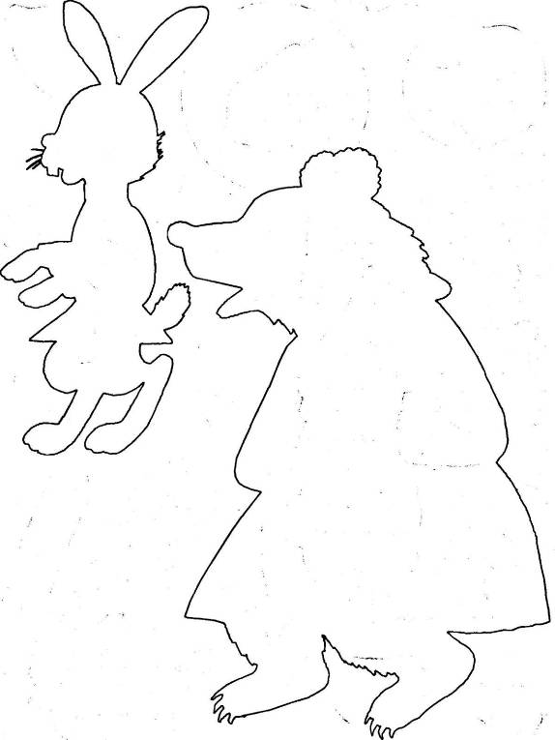
Рис. 5. Узнай по контуру (продолжение)
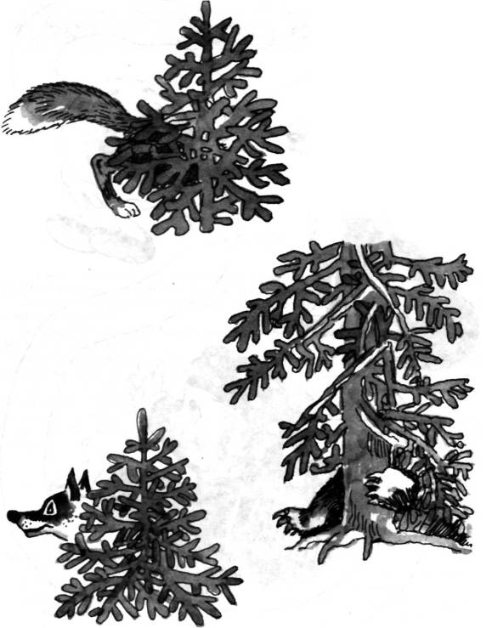
Рис. 6. Кто спрятался?
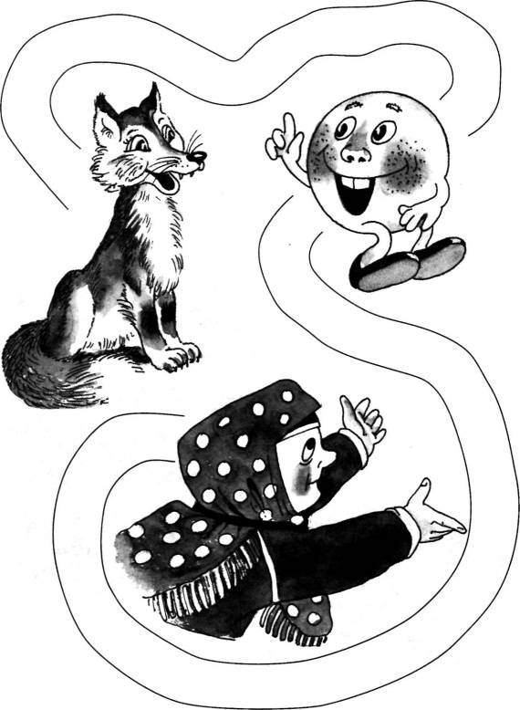
Рис. 7. Лабиринт

Репка
Посадил дед репку — выросла репка большая-пребольшая. Стал дед репку из земли тащить: тянет-потянет, вытянуть не может.
Позвал дед на помощь бабку. Бабка за дедку, дедка за репку: тянут-потянут, вытянуть не могут.
Позвала бабка внучку. Внучка за бабку, бабка за дедку, дедка за репку: тянут-потянут, вытянуть не могут.
Кликнула внучка Жучку. Жучка за внучку, внучка за бабку, бабка за дедку, дедка за репку: тянут-потянут, вытянуть не могут.
Кликнула Жучка кошку Машку. Машка за Жучку, Жучка за внучку, внучка за бабку, бабка за дедку, дедка за репку: тянут-потянут, вытянуть не могут.
Кликнула кошка Машка мышку. Мышка за Машку, Машка за Жучку, Жучка за внучку, внучка за бабку, бабка за дедку, дедка за репку: тянут-потянут — вытащили репку!

ЗАНЯТИЕ 1
Тема занятия: слушаем сказку «Репка»
Предварительная работа: вырежьте из цветной вклейки изображения героев сказки (см. вклейку, рис. 1, 2, 4, 9, 10, 12, 15-17); карточки для глобального чтения (см. Приложение). Подготовьте 5 контейнеров-«скорлупок» желтого цвета от «Киндер-сюрпризов»: насыпьте в них различные сухие сыпучие материалы (манку, гречу, горох, фасоль). В двух «скорлупках» вид и количество насыпанного материала должны быть одинаковыми.
Цели занятия
Воспитательные — формировать у ребенка умение внимательно слушать рассказ взрослого; вырабатывать учебные навыки: отвечать на вопросы взрослого, не перебивать говорящего; воспитание положительных качеств личности — уверенность в себе, смелость, умение сопереживать.
Обучающие — обогащать словарь ребенка за счет звукоподражаний (ав-ав, мяу), имен существительных (кошка, собака), указательных слов, местоимений и служебных частей речи (вот, это, тут, там, где, да, нет); способствовать употреблению усвоенных слов в самостоятельной речи; учить употреблять существительные в именительном падеже в единственном и множественном числе, предлоги «за», «впереди»; развитие слухового внимания (повышение внимания к речи взрослого).
Развивающие — развивать умение вслушиваться в речь взрослого; зрительное и слуховое внимание — умение рассматривать иллюстрации, узнавать изображенных героев; по слуху определять одинаково звучащие предметы.
Оснащение:
— фигурки героев сказки из настольного кукольного театра;
— сюжетная картинка (см. вклейку);
— предметные картинки — дед, баба, внучка, собака, кошка, мышка (см. вклейку, рис. 1, 2, 4, 9, 10, 12, 15, 17);
— предметные картинки с контурным изображением овощей (см. с. 37);
— сюжетная картинка «Друг за дружку» (см. вклейку, рис. 16);
— предметные картинки «Один — много» (см. с. 38);
— 5 контейнеров-«скорлупок» от «Киндер-сюрпризов».
Ход занятия
1. Организационный момент. Предложите ребенку рассмотреть сюжетную картинку «Друг за дружку». Попросите показать репку.
2. Знакомство со сказкой. Предложите ребенку послушать сказку. Рассказывайте сказку, одновременно выставляя фигурки соответствующих персонажей из настольного кукольного театра на сюжетную картинку. Предложите ребенку в соответствии с его речевыми возможностями повторять отдельные звукоподражания и слова («дед», «бабка», «ав-ав», «пи-пи», «мяу», «о!»—удивление, «о-ох!» —тяжело тащить репку!).
3. Развитие грамматической стороны речи. Предложите ребенку поиграть в игру «Да — нет». Предъявляйте ребенку по очереди картинки с изображением героев сказки. Попросите ребенка, глядя на фигурку, правильно ответить на вопрос: «да» или «нет».
Покажите картинку с нарисованной мышкой и спросите: «Это мышка?» (Да.) Покажите картинку с нарисованной собакой и спросите: «Это мышка?» (Нет.) «Это кошка?» (Нет.)
Аналогично обыграйте других героев сказки.
4. Развитие зрительного внимания. Покажите ребенку контурные изображения овощей — репки, моркови, капусты. Попросите ребенка найти среди них репку. Если ребенок не справился с заданием, предложите ему наложить цветное изображение репки на контурное.
5. Развитие мелкой моторики и слухового внимания. Предложите поиграть в игру «Посад и репку». По очереди потрясите контейнеры-«скорлупки» от «Кин-дер-сюрпризов» и попросите ребенка найти две одинаково звучащие «репки».
6. Кто сначала, кто потом. Предложите ребенку посмотреть на сюжетную картинку «Друг за дружку». Попросите ребенка, глядя на картинку, ответить на ваши вопросы.
Кто стоит впереди всех?
Кто стоит между Жучкой и мышкой?
Кто стоит перед бабкой?
Кто стоит перед кошкой?
Кто стоит перед внучкой?
Кто стоит перед мышкой?
Кто стоит перед Жучкой?
Кто стоит последним?
7. Развитие грамматики. Покажите ребенку предметные картинки (см. с. 38). Предложите показать, где репка, а где — репки, где огурец, а где — огурцы. Попросите ребенка самостоятельно рассказать, что где нарисовано.
8. Подведение итогов занятия. Похвалите ребенка.

ЗАНЯТИЕ 2
Тема занятия: рассказываем сказку «Репка»
Предварительная работа: картинки с изображенными персонажами сказки (см. вклейку, рис. 1, 2, 4, 9,10, 12, 15, 17) закройте стикерами с липким слоем подходящего размера; раскрасьте репки для игры «Мал мала меньше» (см. с. 39); приготовьте карточки для глобального чтения (см. Приложение).
Цели занятия
Воспитательные — вырабатывать у ребенка учебные навыки: отвечать на вопросы «где это?», «кто это?», «что это?», не перебивать говорящего; воспитывать положительные качества личности — уверенность в себе, смелость, умение сопереживать.
Обучающие — расширять активный словарь ребенка за счет имен прилагательных, обозначающих величину, употреблять в речи имена существительные в предложном падеже с предлогами «в», «на»; предлоги «за», «впереди»; способствовать употреблению усвоенных слов в самостоятельной речи; учить употреблять в речи наречия.
Развивающие — развивать зрительное внимание — умение рассматривать иллюстрации, узнавать изображения и силуэты; развивать слуховое внимание — умение вслушиваться в речь взрослого; развивать мышление — отгадывать загадки; развивать зрительную память — обучение глобальному чтению.
Оснащение:
— предметные картинки с изображением героев сказки (см. вклейку, рис. 1, 2,4,9,10,12,15,17);
— карточки для глобального чтения в двух экземплярах со словами: «дед», «баба», «репка», «внучка», «собака», «кошка», «мышка», «ав», «мяу», «пи» (см. Приложение);
— предметные картинки для игры «Мал мала меньше» (см. с. 39);
— предметные картинки «Где что лежит?» (см. с. 39).
Ход занятия
1. Организационный момент. Предложите ребенку рассмотреть картинки «Где что лежит?» (см. с.39). Попросите показать репку.
2. Совместное рассказывание сказки (с опорой на предметные картинки). Рассказывайте (читайте) сказку по тексту, приостанавливаясь при появлении каждого героя. Дайте ребенку предметную картинку с его изображением (с приклеенным заранее стикером с липким слоем). Предложите ребенку сорвать сти-кер с картинки и назвать этого героя сказки. Затем попросите ребенка положить картинку на стол. По ходу действия сказки ребенок последовательно выкладывает на столе картинки с изображением всех персонажей сказки по мере появления и называет их.
3. Развитие грамматической стороны речи. Предложите ребенку посмотреть на картинки и рассказать, кто идет впереди всех.
Кто идет за дедом?
Кто идет за бабкой? лцг
Кто идет за внучкой? Кто идет за Жучкой? Кто идет за кошкой? Кто идет последним?
4. Развитие зрительного внимания. Предложите ребенку внимательно посмотреть на фигурки выставленных персонажей сказки. Попросите ребенка отвернуться, а сами в этот момент уберите одну фигурку. Попросите ребенка повернуться и внимательно посмотреть на фигурки. Спросите: «Кто спрятался?»
Поиграйте так 3-4 раза.
5. Глобальное чтение. Возьмите фигурку деда. Поставьте ее на стол. Назовите: «Дед». Возьмите карточку со словом «Дед», подложите ее к фигурке. Скажите, показывая сначала на фигурку, а затем на карточку: «Дед ».
Положите перед ребенком две карточки—«дед» и «баба». Предложите подобрать «такую же» карточку (с таким же словом) к каждой карточке, лежащей под фигурками.
Если ребенок легко справился с предложенным заданием, попросите его аналогично подобрать карточки к другим героям сказки — внучке, собаке, кошке.
6. Развитие сенсорных представлений. Предложите ребенку поиграть в игру «Мал мала меньше». Дайте ему картинки с изображением репок разного размера. Попросите поставить репки в ряд — от самой большой до самой маленькой; затем — от самой маленькой до самой большой. Предложите ребенку рассмотреть репки и найти среди них ту, которую тащил дед.
7. Развитие мышления. Предложите ребенку отгадать загадки, глядя на фигурки персонажей сказки.
Не говорит и не поет, Мохнатенькая,
А кто к хозяину идет, Зубастенькая,
Она знать дает. Молоко пьет,
(Собака) Песенки поет.
(Кошка) ......
Маленький шарик Под лавкой шарит.
(Мышка)
8. Развитие грамматики. Предложите ребенку посмотреть на сюжетную картинку «Где что лежит?». Спросите, что на ней нарисовано (банка, корзина, блюдце, тарелка). Задайте ребенку вопросы.
Где лежат репки? Где лежит капуста? Где лежат помидоры? Где лежат огурцы?
9. Подведение итогов занятия. Похвалите ребенка.

ЗАНЯТИЕ 3
Тема занятия: показываем сказку «Репка»
Предварительная работа: познакомьте ребенка со словами на карточках для глобального чтения (см. Приложение), научите соотносить слова с фигурками персонажей. Наклейте карточки на картон или плотную бумагу.
Цели занятия
Воспитательные — вырабатывать учебные навыки — умение выслушивать сказку до конца, держать правильную (рабочую) позу за столом; воспитывать умение подражать; учить согласовывать свои действия при проведений 1фостой
инсценировки.
Обучающие — совершенствовать мелкую моторику ребенка — выполнять точные движения пальцами ведущей руки; учить правильно держать карандаш или фломастер, учить использовать в активной речи предлоги «из», «в»; закреплять навыки глобального чтения; учить помогать проводить простую инсценировку знакомой сказки.
Развивающие — развивать слуховое и зрительное внимание ребенка.
Оснащение:
— фигурки персонажей сказки из настольного кукольного театра;
— сюжетная картинка «Друг за дружку» (см. вклейку, рис. 16);
— предметные картинки (см. вклейку, рис. 1, 2, 4, 9, 10, 12, 15, 17);
— карточки для глобального чтения в двух экземплярах со словами: «дед», «баба», «внучка», «собака», «кошка», «мышка», «о-ох», «ав», «мяу», «пи-пи» (см. Приложение);
— сюжетная картинка «На кухне» (см. с. 40);
— предметные картинки «Подарки» (см. с. 41).
Ход занятия
1. Организационный момент. Предложите ребенку рассмотреть цветные изображения героев сказки и назвать каждого из них.
2. Глобальное чтение. Рассказывайте (читайте) сказку, приостанавливаясь по мере появления каждого персонажа. Попросите ребенка во время пауз выставлять на стол фигурку этого персонажа. Попросите назвать его: «Дед». Возьмите карточку со словом «дед», подложите ее к фигурке. Скажите, показывая сначала на фигурку, а затем на карточку: «Дед». Предложите подобрать «такую же» карточку (с таким же словом) к каждой карточке, лежащей под фигурками. Если ребенок легко справился с предложенным заданием, предложите ему аналогично подбирать фигурки и карточки к другим героям сказки.
3. Развитие лексики и грамматики. Предложите ребенку рассмотреть сюжетную картинку «На кухне». Расскажите, что повару нужно приготовить обед из овощей и надо ему помочь. Предложите ребенку, глядя на картинку, перечислить, из каких овощей повар будет готовить обед. (Из капусты, из репки, из помидоров, из огурцов, из лука, из моркови.)
Что ты видишь на картинке? ^{Л}
Из чего повар будет варить суп? (Из капусты, из моркови, из лука.)
Из чего повар будет готовить салат? (Из помидоров, из огурцов.)
Из чего повар будет готовить рагу? (Из лука, из репки, из капусты.)
В чем он будет варить суп? (В кастрюле.)
Во что он положит салат? (В салатник.)
В чем он будет тушить рагу? (В кастрюльке.) }
4. Развитие зрительного внимания и мелкой моторики. Покажите ребенку сюжетную картинку «Друг за дружку» (см. вклейку, рис. 16). Предложите внимательно рассмотреть и назвать всех героев сказки. Попросите ребенка найти этих героев на предметных картинках и наложить их на сюжетную.
5. Обучение рассказыванию. Попросите ребенка помочь вам рассказать сказку. Останавливайтесь в логическом ключе фразы, а ребенку предложите договаривать последнее слово в этой фразе. Если ребенок не может выполнить это задание, то задайте ему наводящие вопросы.
6. Развитие мышления. Скажите ребенку, что дедушка, бабушка, внучка, собачка, кошка и мышка пригласили его в гости. В гости ходят с подарками. Покажите ребенку предметные картинки (см. с. 41): кастрюля, шапка, молоко, косточка, кукла, сыр. Попросите ребенка правильно раздать подарки. Задайте ему вопросы.
Кому подарим кастрюлю? (Бабушке.) Кому подарим шапку? (Дедушке.) Кому подарим куклу? (Внучке.) Кому подарим косточку? (Собаке.) Кому подарим миску с молоком? (Кошке.) Кому подарим сыр? (Мышке.)
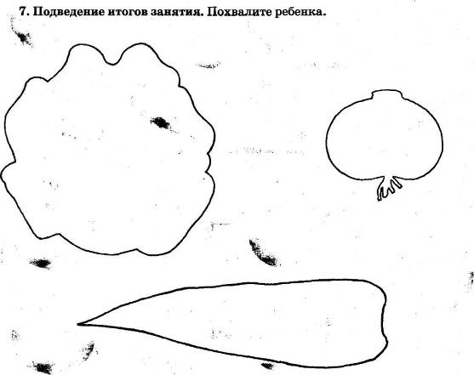
Рис. 8. Узнай по контуру
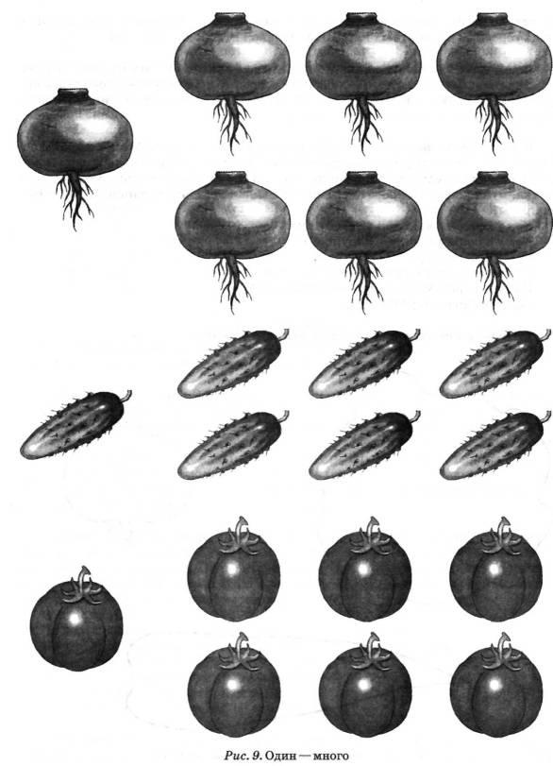
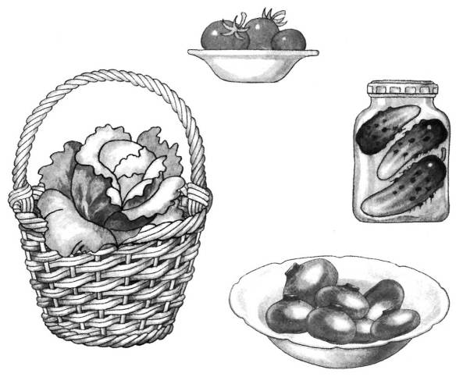

Рис. 10. Где что лежит?

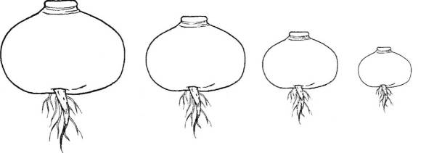

Рис. 11. Репки для игры «Мал мала меньше»
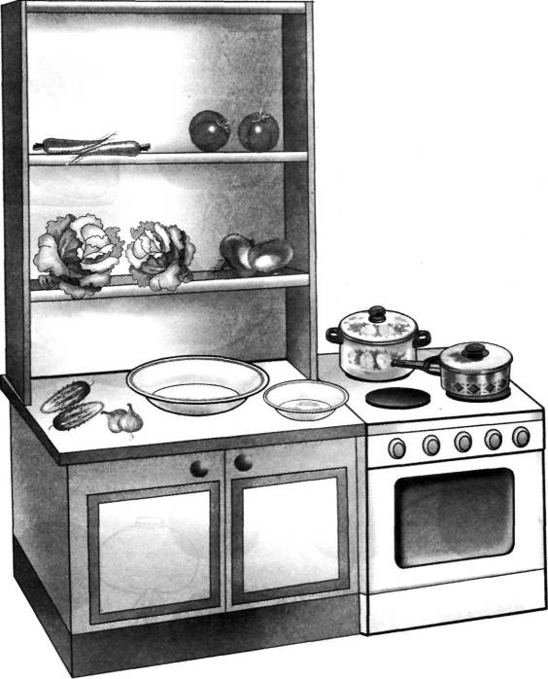

Рис. 12. На кухне
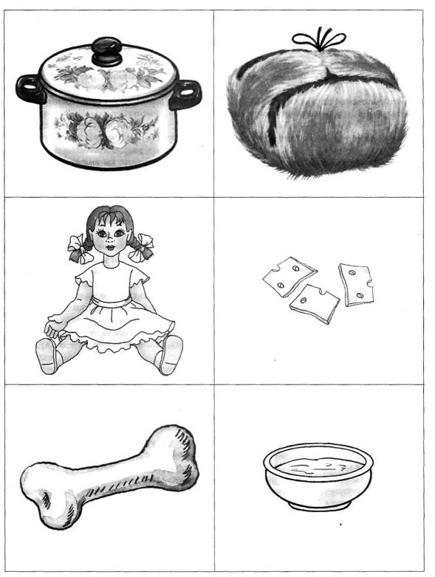

Рис. 13. Подарки

У страха глаза велики
На краю деревушки в маленькой избушке жили бабушка-старушка, внучка-хохотушка, курочка-хвостушка да мышка-хлопотушка.
Бабушка с внучкой хозяйничали во всей избе, курочка — за печкой, а мыш-ка—в норке.
Бабушка каждый день за водой ходила, и внучка воду носила, и курочка к себе за печку воду таскала, и мышка водицу добывала. У бабушки были ведра большие, у внучки — поменьше, у курочки были ведерки с огурчик, у мышки — ведерочки с наперсточек.
Бабушка брала воду из колодца, внучка — из колоды, курочка — из лужицы, а мышка — из следа от поросячьего копытца.
Бабушка воду зачерпнет, домой понесет. А ведра-то у нее трех-тре-ех! Вода из ведер пле-ех, пле-ех! Да на землю ручейками. А внучка-то за бабушкой поторапливается. Ведерки у нее трех-трех! Водица из ведерок плех-плех, плех-плех! Да на землю струйками, струйками...
Курочка за внучкой спешит. Ведерки у нее трех-трех-трех!.. Водичка-то на землю плех-плех-плех — ниточкой, ниточкой...
Мышка бежит, торопится. Ведерочки-то у нее трех-трех-трех-трех! Водичка-то на землю кап-кап-кап — капелькой, капелькой...
Так-то вот они и носили воду.
Раз пошли они все четверо по воду. Зачерпнули воды, домой идут. Впереди бабушка выступает, за бабушкой внучка поспевает, за внучкой курочка спешит, за курочкой мышка бегом бежит. А в сторонке, в зеленом садочке, под яблонькой зайка отдыхал да и задремал.
А на яблоньке, на длинной веточке, на коротеньком сучочке яблочко висело. Давно оно поспело. Надоело ему висеть.
«Эх, — думает яблочко, — кто бы яблоньку тряхнул да мне бы, спелому яблочку, помог бы с веточки упасть!.. »
А тут и налети ветерок-непоседа. Яблоньку тряхнул, веточки качнул, а спелое яблочко с веточки бу-ух! Да зайке по носу!
Зайка спросонья вскочил... Со страху ничего не видит, ничего не понимает...
— Ой батюшки! Охотники! Стреляют! — Да бежать...
А навстречу ему шли бабушка с внучкой, с курочкой и с мышкой. Все с ведрами, с коромыслами да с водичкой...
Зайка с перепугу, со всего разбегу, им прямо под ноги!.. Старушку повалил, внучку подкосил, курочку перевернул на спинку, мышку лапкой прижал... Да и был таков!
А у наших водоносов ведра раскатились, вода разлилась, коромысла в сторону отлетели... Шуму-то, грому... Со страху они никак не опомнятся! Насилу поднялись да домой бежать!..
Бабушка на лавку упала, внучка за бабушку схоронилась, курочка за печку забилась, а мышка в норке дрожмя дрожит.
Бабушка сидит на лавке, со страху-то у нее в головушке помутилось. Никак она не поймет, что за зверь такой ей под ноги шарахнулся.
— Не иначе как медведище! И как я еще, старая, жива-то осталась! Внучка у нее за спиной в голос плачет:
— Бабушка, волчище-то какой на меня наскочил! Глазищи-то что свечки горят! Зубами щелкает, а хвост-то какой! Я думала, он съест меня!
Курочка за печкой затаилась, головку под крыло спрятала, сама себе не верит, что уцелела. «Ну и лисица, — думает, — как это она меня упустила?! Ведь этакой второй лисы и не найдешь!»
А мышка под печкой в норке дрожмя дрожит. Ей кот-разбойник чудится: «Ну и котище был! Откуда такой взялся?! Глазищи-то, усищи какие! Лапищей-то он меня как притянул — думала я, смерть мне! Как это я от него, от такого, да укатилась?!»
А зайка серенький в лес прибежал, под кустик забился, лежит, вздохнуть боится, а сам думу думает: «Охотники как подстерегли-то меня! И сколько их было!.. Да все с ружьями, с трещотками! Как только меня ноги унесли?! Хорошо, что долги выросли!»
Так-то вот, мои детушки. С той поры, с того времечка и говорят люди добрые: «У страха глаза велики — чего нет, и то видят!»

ЗАНЯТИЕ 1
Тема занятия: слушаем сказку «У страха глаза велики»
Предварительная работа: приготовьте для игры персонажей сказки: бабушка, внучка, мышка, курочка, зайка (см. вклейку, рис. 2, 4, 7, 8,17); побеседуйте с ребенком по сюжетной картинке (см. вклейку).
Цели занятия
Воспитательные — формировать умение внимательно слушать рассказ взрослого; вырабатывать учебные навыки: отвечать на вопросы взрослого, не перебивать говорящего; воспитывать положительные качества личности — уверенность в себе, смелость, умение сопереживать героям.
Обучающие—обогащать словарь ребенка за счет звукоподражаний (ко-ко, пи-пи, ох-ох, топ-топ), имен существительных (колодец, колода, след), указательных слов и служебных частей речи (вот, где, да, нет); способствовать употреблению усвоенных слов в самостоятельной речи; учить употреблять имена существительные в именительном падеже; развивать слуховое внимание (повышение внимания к речи взрослого).
Развивающие — развивать у детей зрительное и слуховое внимание — внимательно рассматривать сюжетную картинку; узнавать цветные и силуэтные изображения; умение вслушиваться в речь взрослого.
Оснащение:
— фигурки персонажей сказки из настольного кукольного театра;
— сюжетная картинка (см. вклейку);
— цветные изображения героев сказки (см. вклейку, рис. 2, 4, 7, 8, 17);
— контурные изображения героев сказки (см. с. 49-50).
Ход занятия
1. Организационный момент. Предложите ребенку рассмотреть цветную сюжетную картинку (см. вклейку). Попросите рассказать, что на ней нарисовано.
2. Знакомство со сказкой. Предложите ребенку послушать сказку. Рассказывайте сказку, выставляя фигурки соответствующих персонажей на сюжетную картинку.
Предложите ребенку в соответствии с его речевыми возможностями повторять звукоподражания.и слова (ох-ох, пи-пи, ко-ко-ко, топ-топ), произносимые в процессе рассказывания сказки.
3. Развитие грамматической стороны речи. Предложите ребенку поиграть в игру «Да — нет». Предъявляйте изображения героев сказки. Попросите ребенка, глядя на героя сказки, правильно ответить «да» или «нет» на вопросы.
Покажите картинку, на которой нарисована внучка. Спросите: «Это внучка?» (Да.)
Покажите картинку, на которой нарисован зайчик. Спросите: «Это курочка?» (Нет.)
Аналогично обыграйте остальные картинки с изображением героев сказки.
4. Развитие зрительного внимания. Покажите ребенку контурные изображения героев сказки (см. с. 49-50). Попросите ребенка найти среди них изображения мышки, курочки, зайчика, бабушки, внучки. Если ребенок не может справиться с заданием, то предложите ему наложить цветные изображения персонажей на контурные.
5. Развитие общей моторики. Предложите ребенку имитировать движения (походку) и звукоподражания персонажей сказки.
Попрыгать, как зайчик.
Походить, как бабушка, и поохать, как она.
Походить, как внучка, и потопать, как она.
Побегать, как мышка, и попищать, как она.
Попросите ребенка показать пальчиком, как курочка зернышки клюет, и сказать, как курочка говорит.
6. Кто сначала, кто потом. Предложите ребенку посмотреть на фигурки персонажей и сказать (или показать), как они пошли за водой. Задайте ребенку вопросы.
Кто шел первым?
Кто шел после бабушки?
Кто шел после внучки?
Кто шел после курочки? ;
Кто шел последним?
7. Подведение итогов занятия. Похвалите ребенка.

ЗАНЯТИЕ2
Тема занятия: рассказываем сказку «У страха глаза велики»
Предварительная работа: вырежьте карточки для глобального чтения (см. Приложение); закройте картинки (см. вклейку, рис. 2, 4, 7, 8, 17) стикерами подходящего размера с липким слоем. Наклейте все карточки на картон или плотную бумагу.
Цели занятия
Воспитательные — вырабатывать у ребенка учебные навыки: отвечать на вопросы взрослого, не перебивать говорящего; воспитывать положительные качества личности — уверенность в себе, смелость, умение сопереживать героям сказки.
Обучающие — расширять активный словарь ребенка за счет имен прилагательных, обозначающих величину (большой, маленький, побольше, поменьше); способствовать употреблению усвоенных слов в самостоятельной речи; учить употреблять в речи существительные в родительном падеже; употреблять в речи предлог «у»; развивать слуховое внимание — повышение внимания к речи говорящего.
Развивающие — развивать зрительное и слуховое внимание — умение рассматривать иллюстрации, узнавать изображенных героев сказки по контурному изображению; умение вслушиваться в речь взрослого, развивать память — обучение глобальному чтению.
Оснащение:
— сюжетная картинка «Все разбежались» (см. с. 51);
— предметные картинки с изображением персонажей сказки (см. вклейку,
рис. 2, 4, 7, 8, 17);
— контурные изображения героев сказки (см. с. 49-50);
— карточки для глобального чтения в двух экземплярах со словами: «бабушка», «внучка», «курочка», «мышка», «зайчик», «яблонька», «ох-ох», «топ-топ» в двух экземплярах (см. Приложение);
— предметные картинки «Ведерки» (см. с. 52).
Ход занятия
1. Организационный момент. Предложите ребенку рассмотреть сюжетную картинку «Все разбежались». Попросите его рассказать, что на ней нарисовано. Предложите ребенку послушать сказку «У страха глаза велики».
2. Совместное рассказывание сказки (с опорой на предметные картинки). Рассказывайте (читайте) сказку по тексту, приостанавливаясь при появлении каждого героя. Давайте ребенку по одной предметные картинки (с приклеенным заранее стикером с липким слоем). Предложите ребенку сорвать стикер с картинки, назвать этого героя и договорить фразу. Затем попросите ребенка положить картинку на стол.
3. Развитие грамматической стороны речи. Предложите ребенку рассказать, кто откуда брал воду в сказке. (Бабушка брала воду из колодца, внучка — из колоды, курочка — из лужицы, мышка — из следа от поросячьего копытца.)
4. Развитие зрительного внимания. Предложите ребенку рассмотреть контурные изображения героев сказки (см. с. 49-50). Попросите его рассказать, кто нарисован. Предложите ребенку поиграть в «Прятки». Объясните, что прятаться будут герои сказки. Незаметно для ребенка закройте одно из изображений. Спросите: «Кто спрятался?» Повторите игру 3-4 раза.
5. Глобальное чтение. Поставьте все фигурки в ряд. Назовите. Под каждую фигурку по очереди подложите карточки с соответствующими словами. Предложите ребенку найти «такую же» карточку (с таким же словом) и подложить ее к первой карточке.
Аналогично обыграйте всех персонажей сказки.
6. Развитие сенсорных представлений. Предложите ребенку посмотреть на картинку «Ведерки» (см. с. 52), на персонажей сказки и ответить, кто из них самый большой, а кто самый маленький. Попросите ребенка дать каждому персонажу свое ведерко.
7. Развитие мышления. Попросите ребенка посмотреть на изображения героев сказки и отгадать, о ком вы сейчас говорите.
Кто под полом таится, кошки боится? У кого серая шкурка, длинный хвостик? (У мыши.)
У кого шапочка алая, спиночка рябенькая, вся в перьях? (У курицы.) Кто всего боится? У кого длинные уши, короткий хвост? (У зайца.)
8. Подведение итогов занятия: похвалите ребенка.
ЗАНЯТИЕ 3
Тема занятия: показываем сказку «У страха глаза велики»
Предварительная работа: познакомьте ребенка со словами на карточках для глобального чтения; научите соотносить слова с фигурками персонажей; приготовьте предметные картинки для игры «Четвертый лишний» (см. с. 52).
Цели занятия
Воспитательные — вырабатывать учебные навыки — умение дослушивать сказку до конца; держать правильную (рабочую) позу за столом; воспитывать умение подражать; учить согласовывать свои действия при проведении простой инсценировки.
Обучающие — совершенствовать мелкую моторику; учить правильно держать карандаш или фломастер, использовать в активной речи предлоги «в», «под»; закреплять навыки глобального чтения; учить помогать взрослому проводить простую инсценировку знакомой сказки.
Развивающие — развивать слуховое и зрительное внимание ребенка, логическое мышление — умение сравнивать, анализировать.
Оснащение:
— цветные изображения героев сказки (см. вклейку, рис. 2, 4, 7, 8, 17);
— фигурки персонажей сказки из настольного кукольного театра;
— карточки для глобального чтения в двух экземплярах со словами: «бабушка», «внучка», «мышка», «курочка», «зайка», «пи-пи», «ко-ко-ко», «ох-ох», «топ-топ» (см. Приложение).
— предметные картинки для игры «Четвертый лишний» (см. с. 52);
— сюжетная картинка «Все разбежались» (см. с. 51).
Ход занятия
1. Организационный момент. Предложите ребенку рассмотреть изображения героев сказки и назвать каждого из них.
2. Инсценировка сказки. Рассказывайте (читайте) сказку, останавливаясь при появлении каждого персонажа. Попросите ребенка выставить фигурку названного персонажа. Подложите к фигурке карточку для глобального чтения с соответствующим словом. Попросите ребенка найти и подложить «такую же» (с таким же словом) карточку под вашей.
3. Развитие грамматики. Предложите ребенку назвать каждого из героев сказки ласково, например: мышь — мышка, курица — курочка, заяц — зайчик, яблоня — яблонька.
4. Развитие зрительного внимания. Предложите ребенку поиграть в игру «Четвертый лишний». Попросите его посмотреть на картинки (см. с. 52), найти лишнюю в каждом ряду и назвать, что изображено. Попросите ребенка объяснить свой выбор.
5. Развитие мелкой моторики и грамматики. Предложите ребенку рассмотреть сюжетную картинку «Все разбежались» (см. с. 51). Попросите его найти на картинке и показать, кто где спрятался. Задайте ребенку вопросы по картинке.
Куда спряталась бабушка? (Бабушка упала на лавку.)
Куда спряталась внучка? (Внучка спряталась за бабушку.)
Куда спряталась курочка? (Курочка забилась за печку.)
Куда спряталась мышка? (Мышка дрожит в норке.)
Куда спрятался зайка? (Зайка убежал в лес и забился под кустик.)
6. Обучение рассказыванию. Попросите ребенка помочь вам рассказать сказку. Останавливайтесь в логическом ключе фразы, а ребенку предложите договаривать последнее слово в этой фразе.
Если ребенок не может выполнить' это задание, то задайте ему наводящие вопросы.
7. Подведение итогов занятия: похвалите ребенка.
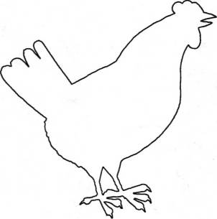
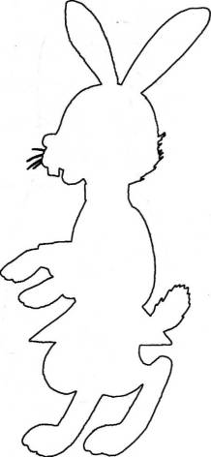
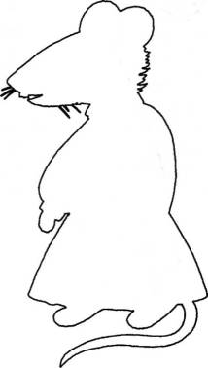

Рис. 14. Узнай по контуру
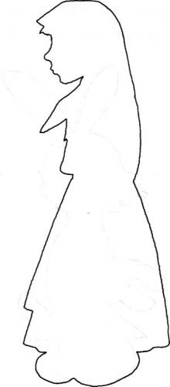
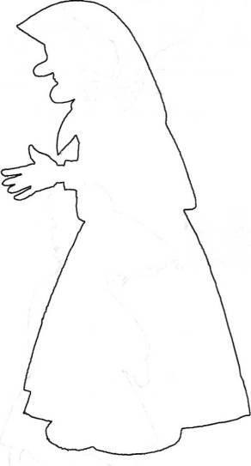

Рис. 14. Узнай по контуру (продолжение)
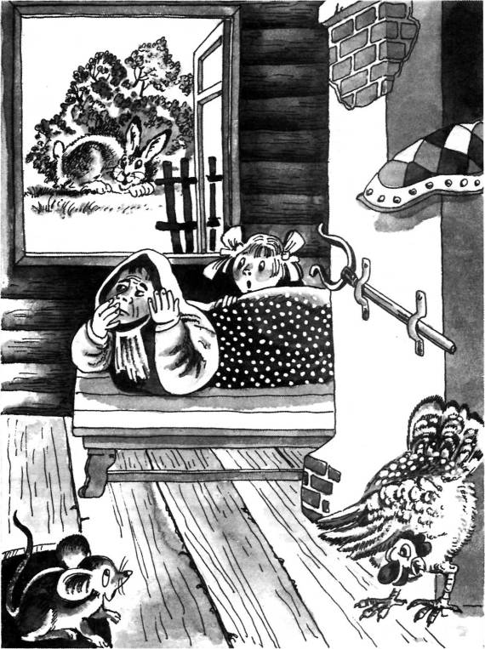

Рис. 15. Все разбежались

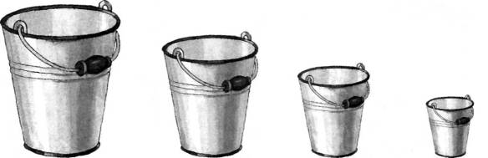
Рис. 16. Ведерки

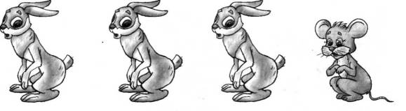



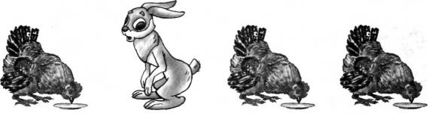

Рис. 17. Картинки для игры «Четвертый лишний»

Теремок
Стоит в поле теремок.
Бежит мимо мышка-норушка.
Увидела теремок, остановилась и спрашивает:
— Теремок-теремок! Кто в тереме живет?
Никто не отзывается. Вошла мышка в теремок и стала в нем жить. Прискакала к терему лягушка-квакушка и спрашивает:
— Терем-теремок! Кто в тереме живет?
— Я, мышка-норушка! А ты кто?
— А я лягушка-квакушка.
— Иди ко мне жить!
Лягушка прыгнула в теремок. Стали они вдвоем жить. Бежит мимо зайчик-побегайчик. Остановился и спрашивает:
— Терем-теремок! Кто в тереме живет?
— Я, мышка-норушка!
— Я, лягушка-квакушка. А ты кто?
— А я зайчик-побегайчик.
— Иди к нам жить!
Заяц скок в теремок! Стали они втроем жить. Идет лисичка-сестричка. Постучала в окошко и спрашивает:
— Терем-теремок! Кто в тереме живет?
— Я, мышка-норушка.
— Я, лягушка-квакушка.
— Я, зайчик-побегайчик. А ты кто?
— А я лисичка-сестричка.
— Иди к нам жить!
Забралась лисичка в теремок. Стали они вчетвером жить. Прибежал волчок — серый бочок, заглянул в дверь и спрашивает:
— Терем-теремок! Кто в тереме живет?
— Я, мышка-норушка.
— Я, лягушка-квакушка.
— Я, зайчик-побегайчик.
— Я, лисичка-сестричка. А ты кто?
— А я волчок — серый бочок.
— Иди к нам жить!
Волк и влез в теремок. Стали они впятером жить. Вот они все в теремке живут, песни поют.
Вдруг идет мимо медведь косолапый. Увидел медведь теремок, услыхал песни, остановился и заревел во всю мочь:
— Терем-теремок! Кто в тереме живет?
— Я, мышка-норушка.
— Я, лягушка-квакушка.
— Я, зайчик-побегайчик.
— Я, лисичка-сестричка.
— Я, волчок — серый бочок. А ты кто?
— А я медведь косолапый.
— Иди к нам жить!
Медведь и полез в теремок. Лез-лез, лез-лез — никак не мог влезть и говорит:
— Я лучше у вас на крыше буду жить.
— Да ты нас раздавишь!
— Нет, не раздавлю.
— Ну так полезай!
Влез медведь на крышу. Только уселся — трах! — раздавил теремок. Затрещал теремок, упал набок и весь развалился.
Еле-еле успели из него выскочить мышка-норушка, лягушка-квакушка, зайчик-побегайчик, лисичка-сестричка, волчок — серый бочок — все целы и невредимы. Принялись они бревна носить, доски пилить — новый теремок строить. Лучше прежнего выстроили!

ЗАНЯТИЕ 1
Тема занятия: слушаем сказку «Теремок»
Предварительная работа: вырежьте карточки с изображенными персонажами сказки: мышка-норушка, лягушка-квакушка, зайчик-побегайчик, лисичка-сестричка, волчок — серый бочок, медведь косолапый (см. вклейку, рис. 8, 11, 13-15, 17); предложите ребенку раскрасить отдельные детали на предметных картинках «Дома» (см. с. 61); раскрасьте теремок на картинке «Сломанный теремок» (см. с. 60). Наклейте все карточки на картон или плотную бумагу.
Цели занятия
Воспитательные — формировать у ребенка умение внимательно слушать рассказ взрослого; вырабатывать учебные навыки: отвечать на вопросы взрослого, не перебивать говорящего; воспитание положительных качеств личности — уверенность в себе, смелость, умение сопереживать героям сказки.
Обучающие — обогащать словарь ребенка за счет звукоподражаний, имен существительных (теремок, избушка, замок, дом), указательных слов и служебных частей речи (вот, где, да, нет); способствовать употреблению усвоенных слов в самостоятельной речи; учить употреблять имена существительные в именительном падеже; развивать слуховое внимание — повышение внимания к речи взрослого.
Развивающие — развивать зрительное и слуховое внимание — внимательно рассматривать сюжетную картинку, узнавать изображенных героев на контурных рисунках; умение вслушиваться в речь взрослого.
Оснащение:
— сюжетная картинка «Сломанный теремок» (см. с. 60);
— сюжетная картинка (см. вклейку);
— фигурки персонажей сказки из настольного кукольного театра;
— предметные картинки (см. вклейку, рис. 8, 11, 13-15, 17);
— предметные картинки «Дома» (см. с. 61);
— контурные изображения героев сказки (см. с. 62—64).
Ход занятия
1. Организационный момент. Предложите ребенку рассмотреть картинку «Сломанный теремок» (см. с. 60). Попросите рассказать, что нарисовано.
2. Знакомство со сказкой. Предложите ребенку послушать сказку. Рассказывайте сказку, выставляя фигурки соответствующих персонажей на сюжетную картинку.
Предложите ребенку в соответствии с его речевыми возможностями повторять звукоподражания и слова («я», «пи-пи» (мышка), «ква-ква» (лягушка), «прыг-прыг» (зайчик), «р-р-р» (волк), «ы-ы-ы» (медведь), «ах!», «ох!»— удивление), произносимые вами в процессе рассказывания сказки.
3. Развитие грамматической стороны речи. Предложите ребенку поиграть в игру «Да — нет». Предъявляйте ребенку изображения разных героев сказки. Попросите ребенка, глядя на героя сказки, правильно ответить на вопросы: «да» или «нет».
Покажите картинку, на которой нарисован заяц. Спросите: «Это заяц?» (Да.) Покажите картинку, на которой нарисована лиса. Спросите: «Это волк?» (Нет.) Аналогично обыграйте остальных персонажей сказки.
4. Развитие зрительного внимания. Покажите ребенку изображения различных построек на предметных картинках «Дома» (см. с. 61). Попросите ребенка найти среди них теремок.
Покажите ребенку контурные изображения животных — героев сказки (см. с. 62-64). Попросите ребенка найти среди них изображения зайца, волка, медведя, лисы.
Если ребенок не может выполнить задание, предложите ему наложить цветное изображение на подходящее контурное.
5. Развитие общей моторики. Предложите ребенку имитировать движения (походку) и звукоподражания животных из сказки:
Попрыгать, как зайчик. Попрыгать, как лягушка, и поквакать. Походить и порычать, как медведь. Побегать, как лиса.
6. Кто сначала, кто потом. Предложите ребенку посмотреть на фигурки персонажей и сказать (или показать), кто подошел к теремку. Задайте вопросы.
Кто первым подошел к теремку? Кто подошел после лисы? Кто следующим подошел? Кто был после волка? Кто подошел после зайца? Кто подошел последним?
7. Подведение итогов занятия: похвалите ребенка.

Занятие 2
Тема занятия: рассказываем сказку «Теремок»
Предварительная работа: наклейте на предметные картинки с изображением героев сказки (см. вклейку, рис. 8, 11, 13-15, 17) стикеры с липким слоем подходящего размера; вырежьте карточки для глобального чтения (см. Приложение). Наклейте карточки на картон или плотную бумагу.
Цели занятия
Воспитательные — вырабатывать учебные навыки у ребенка: отвечать на вопросы взрослого, не перебивать говорящего; воспитывать положительные качества личности — уверенность в себе, смелость, умение сопереживать героям.
Обучающие — расширять активный словарь ребенка за счет имен прилагательных, обозначающих величину (большой, маленький, больше, меньше); способствовать употреблению усвоенных слов в самостоятельной речи; учить употреблять в речи имена существительные в именительном падеже в единственном и множественном числе; развитие слухового внимания — повышение внимания к речи взрослого.
Развивающие — развивать зрительное и слуховое внимание — умение рассматривать иллюстрации, узнавать контурные изображения животных; умение вслушиваться в речь взрослого, развивать память — глобальное чтение.
Оснащение:
— сюжетная картинка (см. вклейку);
— предметные картинки с изображением персонажей сказки (см. вклейку, рис. 8, 11, 13-15, 17);
— предметные картинки «Один и много» (см. с. 65-66);
— карточки для глобального чтения в двух экземплярах со словами: «мышка-норушка», «лягушка-квакушка», «лисичка-сестричка», «зайчик-побе-гайчик», «медведь косолапый», «волчок — серый бочок», «пи-пи», «кваква», «р-р», «ы-ы» (см. Приложение);
— контурные изображения героев сказки (см. с. 62-64).
Ход занятия
1. Организационный момент. Предложите ребенку рассмотреть сюжетную картинку. Попросите показать домик, дорожку, солнышко. Предложите ребенку послушать сказку «Теремок».
2. Совместное рассказывание сказки (с опорой на предметные картинки). Рассказывайте (читайте) сказку по тексту, приостанавливаясь при появлении каждого героя. Дайте ребенку предметную картинку с его изображением (с приклеенным заранее стикером с липким слоем). Предложите ребенку сорвать сти-кер с картинки и назвать этого героя сказки. Затем попросите ребенка положить картинку на стол.
По ходу действия сказки ребенок последовательно выкладывает на столе картинки с изображением всех персонажей сказки по мере их появления и называет их.
3. Развитие грамматической стороны речи. Предложите ребенку посмотреть на картинки «Один и много» (см. с. 65-66) и, в соответствии с возможностями ребенка, попросите его либо показать, где лягушка, а где лягушки, где заяц, а где зайцы, либо последовательно перечислить всех, кто нарисован на картинках.
4. Развитие зрительного внимания. Предложите ребенку рассмотреть кой-турные изображения животных Попросите его рассказать, кто нарисован.
Предложите ребенку поиграть в «Прятки». Объясните, что прятаться будут герои сказки. Незаметно для ребенка уберите одно из изображений (в зависимости от уровня развития ребенка — цветное или контурное). Спросите: «Кто спрятался?»
Повторите игру 3-4 раза.
5. Глобальное чтение. Поставьте все фигурки в ряд. Назовите их. Под каждую фигурку подложите карточку с соответствующим словом.
Предложите ребенку найти «такую же» карточку (с таким же словом) и подложить ее к вашей карточке.
6. Развитие сенсорных представлений. Предложите ребенку посмотреть на персонажей сказки и ответить, кто из них самый большой, а кто самый маленький. Предложите расставить героев по росту (от самого маленького к самому большому).
7. Развитие мышления. Попросите ребенка, глядя на изображения, отгадать, про кого эти загадки.
Маленький рост, Большой, мохнатый,
Длинный хвост. Грозится лапой.
Серая шубка, Может громко зареветь,
Острые зубки. Коль рассердится ...
(Мышка) (Медведь)
Скачет зверушка, Маленький, серенький,
Не рот, а ловушка. За морковкой шмыг-шмыг,
Попадут в ловушку По лесочку прыг-прыг. И комар, и мушка. (Заяц)
(Лягушка)
Серый, зубастый,
Рыжее облако за белым гонится, По полям рыщет,
Поймать не может. Телят, ягнят ищет.
(Лиса и заяц) (Волк)
8. Подведение итогов занятия: похвалите ребенка.

ЗАНЯТИЕ 3
Тема занятия: показываем сказку «Теремок»
Предварительная работа: познакомьте ребенка со словами на карточках для глобального чтения; научите соотносить слова с фигурками персонажей; подготовьте для игры цветные изображения животных (см. вклейку, рис. 8, 11, 13-15,17).
Цели занятия
Воспитательные — вырабатывать учебные навыки — умение дослушивать сказку до конца, держать правильную (рабочую) позу за столом; воспитывать умение подражать; учить согласовывать свои действия при проведении простой инсценировки.
Обучающие — совершенствовать мелкую моторику; учить правильно держать карандаш или фломастер; учить использовать в активной речи предлоги «в», «под»; называть детенышей животных; закреплять навыки глобального чтения; учить помогать проводить простую инсценировку знакомой сказки.
Развивающие — развивать слуховое и зрительное внимание ребенка, логическое мышление — умение сравнивать, анализировать.
Оснащение:
— цветные изображения персонажей сказки (см. вклейку, рис. 8, 11, 13-15,
17);
— предметные картинки «Жилища животных» (см. с. 67);
— сюжетная картинка «Кто где спрятался?» (см. с. 67); '
— предметные картинки «Найди маму» (см. с. 68).
Ход занятия
1. Организационный момент. Предложите ребенку рассмотреть изображения героев сказки и назвать каждого из них.
2. Глобальное чтение. Рассказывайте (читайте) сказку, делайте паузы при появлении каждого нового персонажа и выставляйте на стол соответствующую фигурку. Назовите ее. Дайте ребенку карточку для глобального чтения с именем героя сказки и предложите подложить ее к фигурке. Затем попросите ребенка найти среди карточек и подложить к первой карточке «такую же» (с этим же словом).
3. Развитие лексики и грамматики. Объясните ребенку, что в лесу звери сами строят себе домики: кто-то живет в берлоге, кто-то в норе или норке, кто-то под кустом, а кто-то не строит себе ничего. Покажите ребенку картинку «Жилища животных» (см. с. 67) с соответствующими изображениями и предложите «поселить» каждого из зверят в его домик. Спросите: «Кто где живет?» (Зайка — под кустом, мышонок — в норке, медведь — в берлоге.)
4. Развитие зрительного внимания. Предложите ребенку рассмотреть картинку «Кто где спрятался?». Попросите назвать спрятавшихся животных и сказать, где спрятался каждый.
5. Развитие мелкой моторики и грамматики. Покажите ребенку на картинке «Найди маму» детенышей животных и предложите найти каждому из зверят его маму. Скажите, что для этого надо пальчиком или фломастером соединить линиями маму и детеныша. Предложите назвать каждого из детенышей (у лисы — лисенок, у мышки — мышонок...).
6. Обучение рассказыванию. Предложите ребенку помочь вам рассказать сказку. Попросите его договаривать фразу без опоры на картинку.
Если ребенку трудно, то задавайте ему наводящие вопросы: «К теремку подошел... (кто?) — зайчик».
7. Подведение итогов занятия: похвалите ребенка.
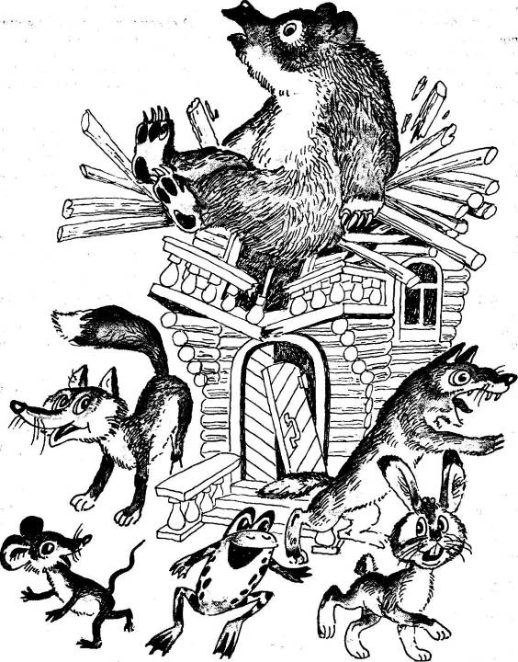

Рис. 18. Сломанный теремок
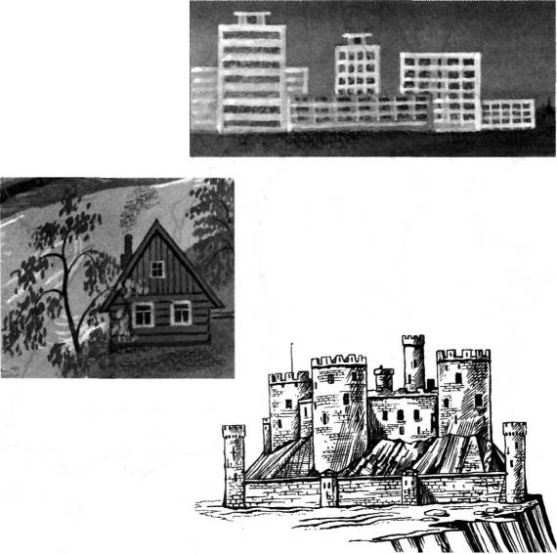
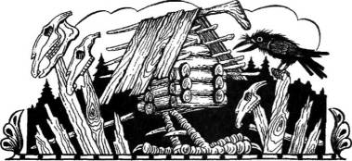
Рис. 19. Дома
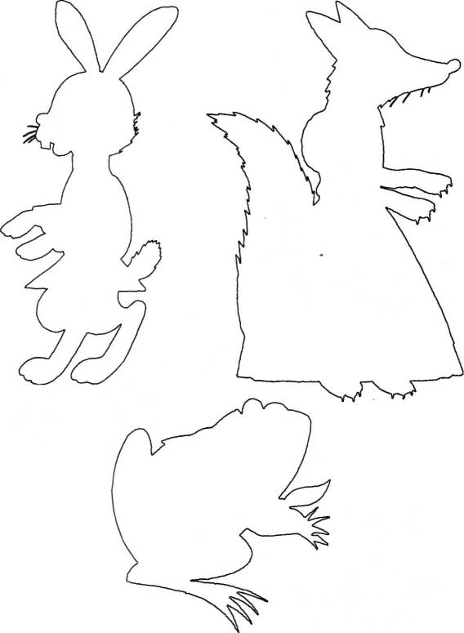
Рис. 20. Узнай по контуру
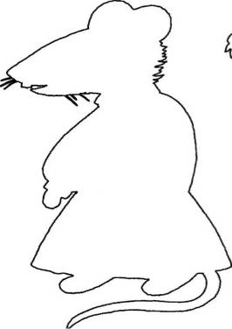
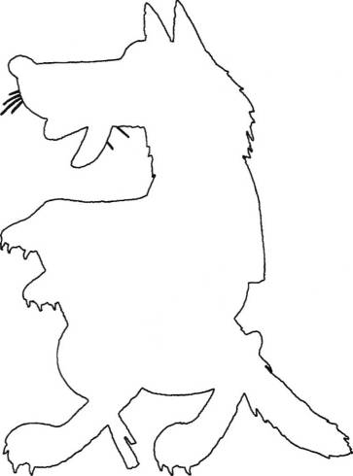
Рис. 20. Узнай по контуру (продолжение)
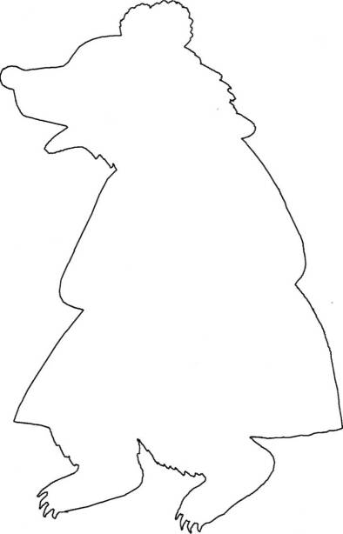
Рис. 20. Узнай по контуру (продолжение)
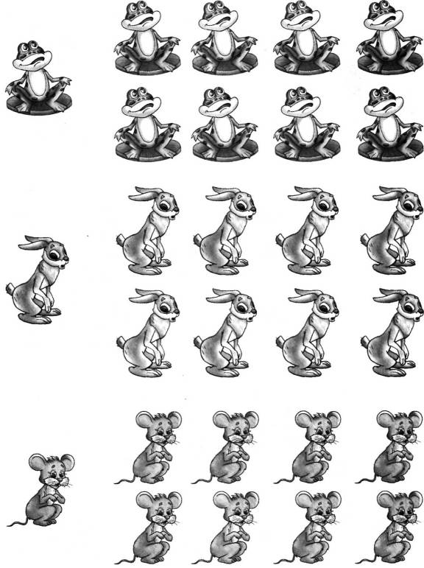
Рис. 21. Один и много
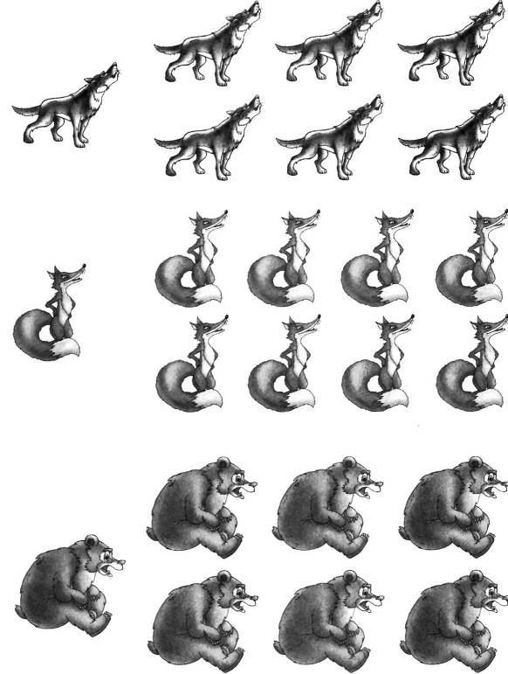
Рис. 21. Один и много (продолжение)
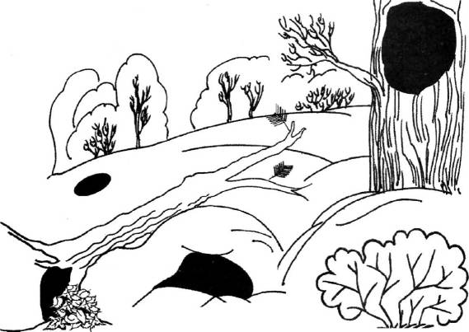

Рис. 22. Жилища животных

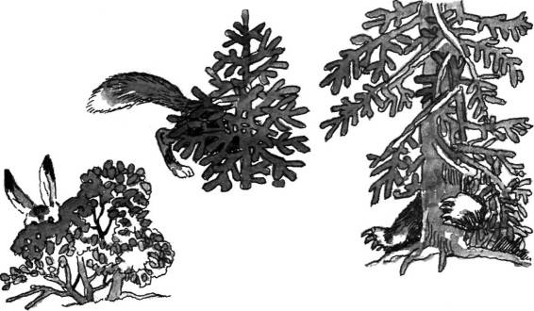

Рис. 23. Кто где спрятался?
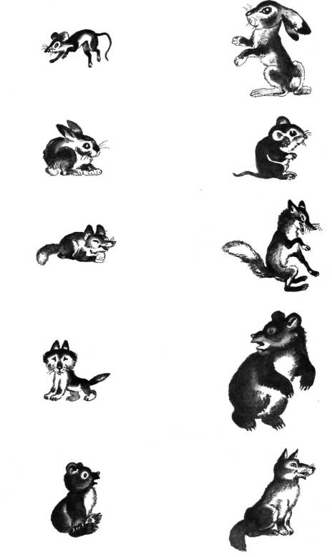
Рис. 24. Найди маму

Приложение
ДЕД | БАБА
ДЕД | БАБА
КУРОЧКА | МЫШКА
КУРОЧКА | МЫШКА
ЯЙЦО | У-У
ЯЙЦО | У-У
А-А | КО-КО-КО
А-А | КО-КО-КО
ПИ-ПИ | БУХ
пи-пи | БУХ
БАБУШ КА | ВНУЧКА
БАБУШКА | ВНУЧКА
ЗАЙКА | ЯБЛОНЬКА
ЗАЙКА | ЯБЛОНЬКА
ОХ-ОХ | ТОП-ТОП
ОХ-ОХ | ТОП-ТОП
КВА | ЛИСА
КВА | ЛИСА
АМ | АМ
ПРЫГ | Р-Р
ПРЫГ | Р-Р

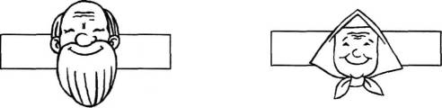
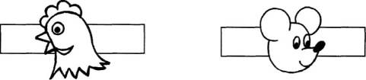

Образцы шапочек на пальчики к сказке «Курочка Ряба»

СОДЕРЖАНИЕ
Предисловие
КУРОЧКА РЯБА
КОЛОБОК
РЕПКА
У СТРАХА ГЛАЗА ВЕЛИКИ
ТЕРЕМОК
Приложение

БОРИСЕНКО Марина Геннадьевна ЛУКИНА Наталья Андреевна

КОНСПЕКТЫ КОМПЛЕКСНЫХ ЗАНЯТИЙ ПО СКАЗКАМ
с детьми 2—3 лет

Редактор С.Ю.Куликова Корректор Е.Г. Тигонен Компьютерная верстка А. С. Андреев
Подписано в печать 10.08.06. Формат 84x108 У₁₆. Бумага офсетная. Гарнитура «Школьная». Печать офсетная. Усл. печ. л. 8,4 4-1,26 вкл. Уч.-изд. л. 6,41. Тираж 5000 экз. Заказ № 2098.
Издательство «Паритет». 197183, Санкт-Петербург, Липовая аллея, д. 15а, оф. 18. Е-таП: Ъоок_рагИ;е1;@таЛ.8рЪпИ;.ги
Отдел реализации издательства «Паритет». Санкт-Петербург, ул. Михайлова, д. 8. Тел. (812) 541-81-94, (812) 542-02-57. Е-таЛ: ог_рап*е1@таИ.врЪ1п1;.ги
Представительство в Москве: ЧП ЛарченкоЕ. А. 111024, г. Москва, ул. 2-я Кабельная, д. 10. Тел. (495) 941-65-76. Е-таП: 1агспеек@уаш1ех.ги
ООО «Фоликом» («Книга — почтой»). 199053, Санкт-Петербург, В. О., 4-я линия, д. 13. Тел. (812) 323-70-04. Е-тал.1: {оИсот@та11.\ур1ив.пе1;
Отпечатано по технологии СЬР в ОАО «Печатный двор» им. А. М. Горького 197110, Санкт-Петербург, Чкаловскийпр., 15.


